文件名称：1A 产品开发和生命周期管理流程大纲 |  |  |  |  |  |  |  |  | 版本：V2.00 |  | 密级：B
文件编号：IPD-1A-PO-P01 |  |  |  |  |  | 生效日期：2024/11/21 |  |  | 文件页数：94
拟制： 林燕清 |  |  |  |  |  | 审核： 翁石强 |  |  | 审批： 吴治国
主送：IPD执委会 |  |  |  |  |  |  |  |  | 抄送：研究院、各事业部
是否会签： |  | 需会签 不需会签
会 签 记 录
会签部门 |  |  |  | 会签人/日期 |  |  | 会签部门 |  |  | 会签人/日期
更 改 记 录
版本号 | 更改部门 |  | 更改人 |  | 审核人 |  | 批准人 | 生效日期 |  | 更改内容
V1.00 | 流程管理部 |  | 林燕清、陈小雯 |  | 柳景涛 |  | IPD执委会 | 2023-11-3 |  | 首次发布
V1.01 | 研究院 |  | 程荣 |  | 林燕清 |  |  | 2024-2-19 |  | 修订硬件测试各阶段名称，对齐我司原有名称
V2.00 | 质量流程部 |  | 林燕清 |  | 流程PO\PC：吴治国、翁石强  业务PO：黄赞、叶永新、黄金思、黄金灿、Rock、涂海芝、余灿  使能流PO：蒙亮、周行、孙向东、许丹丽、郑焰、张宇峰、马利民、周钊贤、许炜泽、吴超域、谢治中  职能领域L2 PO\PC：孙广超、郑银平、张小芳、杜炳秀、张建华、蔡文俊  市场代表：林希、汪鹏、陈泽龙、蔡铮鸣  IT代表：史年富 |  | IPD执委会 | 2024-11-21 |  | 1.1.2 管理产品概念：根据IPD-1.2-PO-P01-管理产品概念流程①修订概念1阶段5个活动7.5.X②删除产品概念完善（概念2 ）  2.1.4.9 体验设计：由于1.4.9 体验设计超过1年未正式发布，删除4个活动 ①体验概要设计②体验详细设计③产品体验验收④产品体验验证，部分融入管理产品概念相关活动  3.1.20 管理决策：  （1）新增CPO，修订CPO作为下列活动的负责角色①4个xDCP评审②9.5.13 项目合同签署③10.5.29 实验局验证计划制定④10.5.33 产品正式定价⑤11.5.6 实验局验证⑥13.5.2 项目初期商业验证复盘（ADCP+6）  （2）xDCP和TRx评审结论中的有条件通过、不通过修订为重新评审、终止  （3）修订xDCP和TRx活动，包含模板、映射的使能流等  4.1.21.8 管理项目复盘：根据IPD-1.21.8-PO-P02-项目复盘流程①修订 12.5.3 项目开发完成复盘（ADCP）②新增13.5.2 项目初期商业验证复盘（ADCP+6）  5.1.21.9.1 项目合同管理：新增2个活动①11.5.12 项目合同一次评估②13.5.1 项目合同二次评估③修订9.5.13 项目合同签署  6.1.23 管理产品成本：根据IPD-1.23-PJM00S05-管理产品成本流程（发布但未推行）①新增8.5.9 目标成本制定（试行）②修订9.5.11 目标成本分解（试行）③修订10.5.9 目标成本监控（试行）  7.1.26 管理产品财经：由于取消PDT财经代表角色①修订8.5.9 项目概算管理②修订9.5.10 项目预算编制③删除项目预算执行管理和项目决算  8.1.5管理产品营销（缺）：流程未正式发布，但涉及市场代表所有关键活动，结合118发布内容和23年管理产品营销（未发布）相关描述优化市场代表活动，分别为①9.5.7 市场目标制定与互锁 ②9.5.8 产品版本规划影响分析③9.5.9 上市推广策略刷新及计划制定④10.5.23 早期客群建立和市场环境跟踪⑤10.5.24 市场目标修订⑥10.5.25 上市推广策略与计划修正⑦新增10.5.29 实验局验证计划制定(原11.5.6实验局验证拆出计划制定部分)⑧10.5.33 产品正式定 ⑨11.5.6 实验局验证共8个活动并标注试行  9.原小批量交付就绪包含有多个活动，不符合活动的定义，拆解3个活动①10.5.30 SVT硬件测试②10.5.31 中试生产验证③10.5.32 软件试点发布，原活动删除  10.①修订9.5.3 部品选型规划②修订10.5.1 生产测试与工艺总体方案制定③修订10.5.16 新部品认证 ④修订11.5.5 备货管理⑤新增11.5.9 供应能力爬坡评估⑥新增11.5.10 呆滞盘点处理 ⑦删除生命周期阶段制造代表活动管理EOP⑧修订12.5.2 供应能力爬坡，补充技服代表活动  11.无纸化改进成果沉淀流程，修订11.5.8 销售工具包制定及内训，交付件增加产品电子说明书图片  12.对齐PMS项目配置活动模板及组织角色项目活动执行现状优化硬件开发相关活动①9.5.1 产品系统设计②9.5.2 产品规格需求分解③9.5.6 产品总体设计④10.5.2 整机/单板需求制定⑤单板详细设计 ⑥10.5.4 硬件设计和开发⑦10.5.5 生测软件开发活动⑧10.5.7 硬件测试设计⑨10.5.8 SDV硬件测试⑩10.5.19 SIT硬件测试⑪10.5.27 产品设计文档发行&培训⑫10.5.30 SVT硬件测试  13.增加14.项目终止异常处理，指导项目异常终止处理事项  14.各阶段流程卡、流程图和流程总览，全流程袖珍卡，职责分工刷新

目录
目录 5
1. 目的 10
2. 适用范围 10
3. 名词解释 10
4. 职责分工 11
5. 流程卡 12
6. 流程袖珍卡 13
7. 概念1阶段 14
7.1. 流程卡 14
7.2. 流程图 15
7.3. 流程总览 15
7.4. 准入 16
7.5. 活动 16
7.5.1. 确定PIC 16
7.5.2. 提出初始概念 17
7.5.3. 识别用户核心需求集 17
7.5.4. 建立产品关键规格 18
7.5.5. 产品概念生成与选择 18
7.6. 验证 19
7.6.1. Charter评审 19
7.7. 准出 19
8. 概念2阶段 20
8.1. 流程卡 20
8.2. 流程图 21
8.3. 流程总览 21
8.4. 准入 22
8.5. 活动 22
8.5.1. PDT任命 22
8.5.2. 项目开工会 23
8.5.3. 外围组组建 23
8.5.4. 里程碑计划制定 24
8.5.5. 产品需求包制定 24
8.5.6. TR1评审 25
8.5.7. 可行性评估（试行） 26
8.5.8. 产品最终概念竞争力评估（试行） 26
8.5.9. 项目概算管理（包含目标成本制定）（试行） 27
8.6. 验证 27
8.6.1. CDCP评审 27
8.7. 准出 28
9. 计划阶段 28
9.1. 流程卡 28
9.2. 流程图 29
9.3. 流程总览 29
9.4. 准入 31
9.5. 活动 31
9.5.1. 产品系统设计 31
9.5.2. 产品规格需求分解 31
9.5.3. 部品选型规划 32
9.5.4. TR2评审 32
9.5.5. 项目管理计划制定 33
9.5.6. 产品总体设计 35
9.5.7. 市场目标制定与互锁（试行） 36
9.5.8. 产品版本规划影响分析（试行） 37
9.5.9. 上市推广策略刷新及计划制定（试行） 37
9.5.10. 项目预算编制 38
9.5.11. 目标成本分解（试行） 38
9.5.12. TR3评审 40
9.5.13. 项目合同签署 40
9.6. 验证 41
9.6.1. PDCP评审 41
9.7. 准出 41
10. 开发阶段 42
10.1. 流程卡 42
10.2. 流程图 42
10.3. 流程总览 42
10.4. 准入 46
10.5. 活动 46
10.5.1. 生产测试与工艺总体方案制定 46
10.5.2. 备料管理 46
10.5.3. 整机/单板需求制定 47
10.5.4. 单板详细设计 47
10.5.5. 硬件设计和开发 48
10.5.6. 生测软件开发 50
10.5.7. 研发样机试装及联调 51
10.5.8. 硬件测试设计 52
10.5.9. SDV硬件测试 52
10.5.10. 目标成本监控（试行） 53
10.5.11. 软件2级总体设计 54
10.5.12. 软件详细设计 54
10.5.13. 软件编码 55
10.5.14. 软件单元测试 55
10.5.15. 软件集成测试 56
10.5.16. B配套部品策略落地 56
10.5.17. 新部品认证 57
10.5.18. 产品成本优化 57
10.5.19. TR4评审 58
10.5.20. SIT硬件测试 58
10.5.21. 软件内部测试 59
10.5.22. 研发样机预鉴 59
10.5.23. 早期客群建立和市场环境跟踪（试行） 60
10.5.24. 市场目标修正（试行） 60
10.5.25. 上市推广策略与计划修正（试行） 61
10.5.26. TR4A评审 62
10.5.27. 产品设计文档发行&培训 62
10.5.28. 资料开发 63
10.5.29. 实验局验证计划制定（试行） 63
10.5.30. SVT硬件测试 64
10.5.31. 中试生产验证 64
10.5.32. 软件试点发布 65
10.5.33. 产品正式定价 65
10.5.34. TR5评审 66
10.6. 验证 66
10.7. 准出 67
11. 验证阶段 67
11.1. 流程卡 67
11.2. 流程图 68
11.3. 流程总览 68
11.4. 准入 69
11.5. 活动 70
11.5.1. 产品认证 70
11.5.2. 资料验证及归档 70
11.5.3. 首量生产 71
11.5.4. 目标成本验收（试行） 71
11.5.5. 滚动备货 72
11.5.6. 实验局验证 72
11.5.7. 软件正式发布 73
11.5.8. 销售工具包制定及内训 74
11.5.9. 供应能力爬坡评估（新增） 74
11.5.10. 呆滞盘点处理（新增） 75
11.5.11. TR6评审 75
11.5.12. 项目合同一次评估（新增） 76
11.6. 验证 76
11.6.1. ADCP评审 76
11.7. 准出 77
12. 发布阶段 77
12.1. 流程卡 77
12.2. 流程图 78
12.3. 流程总览 78
12.4. 准入 79
12.5. 活动 79
12.5.1. 销售爬坡-前三单落地 79
12.5.2. 供给能力爬坡 80
12.5.3. 项目开发完成复盘（ADCP） 82
12.5.4. 资料发布 82
12.6. 验证 83
12.6.1. GA评审 83
12.7. 准出 83
13. 生命周期管理阶段 84
13.1. 流程卡 84
13.2. 流程图 85
13.3. 流程总览 85
13.4. 准入 86
13.5. 活动 86
13.5.1. 项目合同二次评估（新增） 86
13.5.2. 项目初期商业验证复盘（ADCP+6）（新增） 87
13.5.3. 产品绩效运营 88
13.5.4. 产品生命周期经营管理 88
13.5.5. 退市需求管理 89
13.5.6. EDCP评审 89
13.5.7. 管理EOM 90
13.5.8. 管理EOO 90
13.5.9. 管理EOS/EOFS 91
13.5.10. 资料维护 92
13.6. 验证 92
13.6.1. EDCP评审 92
13.7. 准出 92
14. 项目终止异常处理 92
15. 流程绩效指标 93
15.1. 定义 93
16. 流程控制 93
16.1. 输入控制 93
16.2. 过程控制 94
16.3. 输出控制 94
17. 附件 94
18. 相关文件 94
18.1. 前置流程 94
18.2. 后置流程 94
19. 解释权限及生效日期 94

目的
1A 产品开发和生命周期管理流程大纲（以下简称1A 大纲）重点在于引导产品开发团队（PDT）与产品生命周期管理团队（LMT）于产品的整个生命周期内开展管理活动。此外，其目标读者涵盖产品线集成组合管理团队（IPMT）以及职能团队，旨在让他们和 PDT 更为清晰地知晓彼此应尽的职责。
1A 大纲论述自研产品 IPD 开发流程的范畴、输入、输出、主要活动、活动流程图，以及 PDT核心代表和外围组成员于 IPD 流程中的角色与职责。大纲亦阐述了 IPD 的整体管理架构，涵盖产品线 IPMT、CPO、PDT 及职能团队之间的关系。

适用范围
适用公司的所有自研产品开发上市活动。

名词解释
名词 | 英文全称 | 解释
IPD | Integrated Product Development | 集成产品开发
IPMT | Integrated Portfolio Management Team | 集成组合管理团队
CPO | Chief Product Officer | 首席产品官
CDT | Concept Development Team | 概念开发团队
PDT | Product Development Team | 产品开发团队
LMT | Lifetime Management Team | 生命周期管理团队
TR | Technical Review | 评审
DCP | Decision Check Point | 决策评审点
CDCP | Concept DCP | 概念决策评审点
PDCP | Plan DCP | 计划决策评审点
ADCP | Availability DCP | 可获得性决策评审点
EDCP | EOL DCP | 生命周期终止决策检查点
实验局 | 是由TE主导实施的销售行为，在用户实际业务场景下进行需求验证，完成问题假设和价值假设的验证
EOO | End of Order | 停止下单日
EOFS | End of Full Support | 停止全面支持
EOM | End of Marketing | 停止销售
EOP | End of Production | 停止生产
EOS | End of Service & Support | 停止服务与支持

职责分工
中文 | 英文 | 描述 | 指南模板
集成组合管理团队 | IPMT(Integrated Portfolio Management Team) | 产品线IPMT是一个跨职能部门的团队，它关注于本产线产品组合的合理化及管理，批准和执行所选细分市场的策略。每个产品线IPMT负责管理自己的业务组合。
首席产品官 | CPO （试行） | 首席产品官作为产品端到端的总负责人，对一个新产品（项目）从产品概念到最后的商业成功端到端负责。关注的重点是产品概念和商业成功相关的活动 | CDT&PDT核心角色活动职责表
概念开发团队 | CDT(Concept Development Team) | CDT是Charter开发任务的承接者，通过需求梳理、概念构建、概念验证、Charter编写等动作，最终产出Charter
产品开发团队 | PDT(Product Development Team) | PDT团队：PDT是一个跨职能部门的团队，负责管理交付件的上市。包含核心代表和外围代表  核心代表/核心团队/核心组：PDT核心代表作为本职能部门代表，参与项目工作，由产品线IPMT授权组建，产品线IPMT发布项目任务书给PDT，要求他们交付某个产品包。PDT核心代表不同的职能领域，通过协同职能领域，将产品包推向市场 | 全代表岗位澄清发布版、PDT组织分析
 |  | 外围代表/外围团队/外围组：职能部门资源成为PDT核心组的外围组，并与本部门的核心代表共同协作。外围组成员，根据计划阶段确定的资源要求，执行任务与活动，提供承诺的交付件 | 项目组织结构表模板
生命周期管理团队 | LMT(Lifetime Management Team) | LMT是一个跨职能的团队，关注于优化现有产品包的业务结果。它负责管理各产品族 GA后的组合，解决技术支援、供货和生产等问题

流程卡
见各阶段流程卡

流程袖珍卡
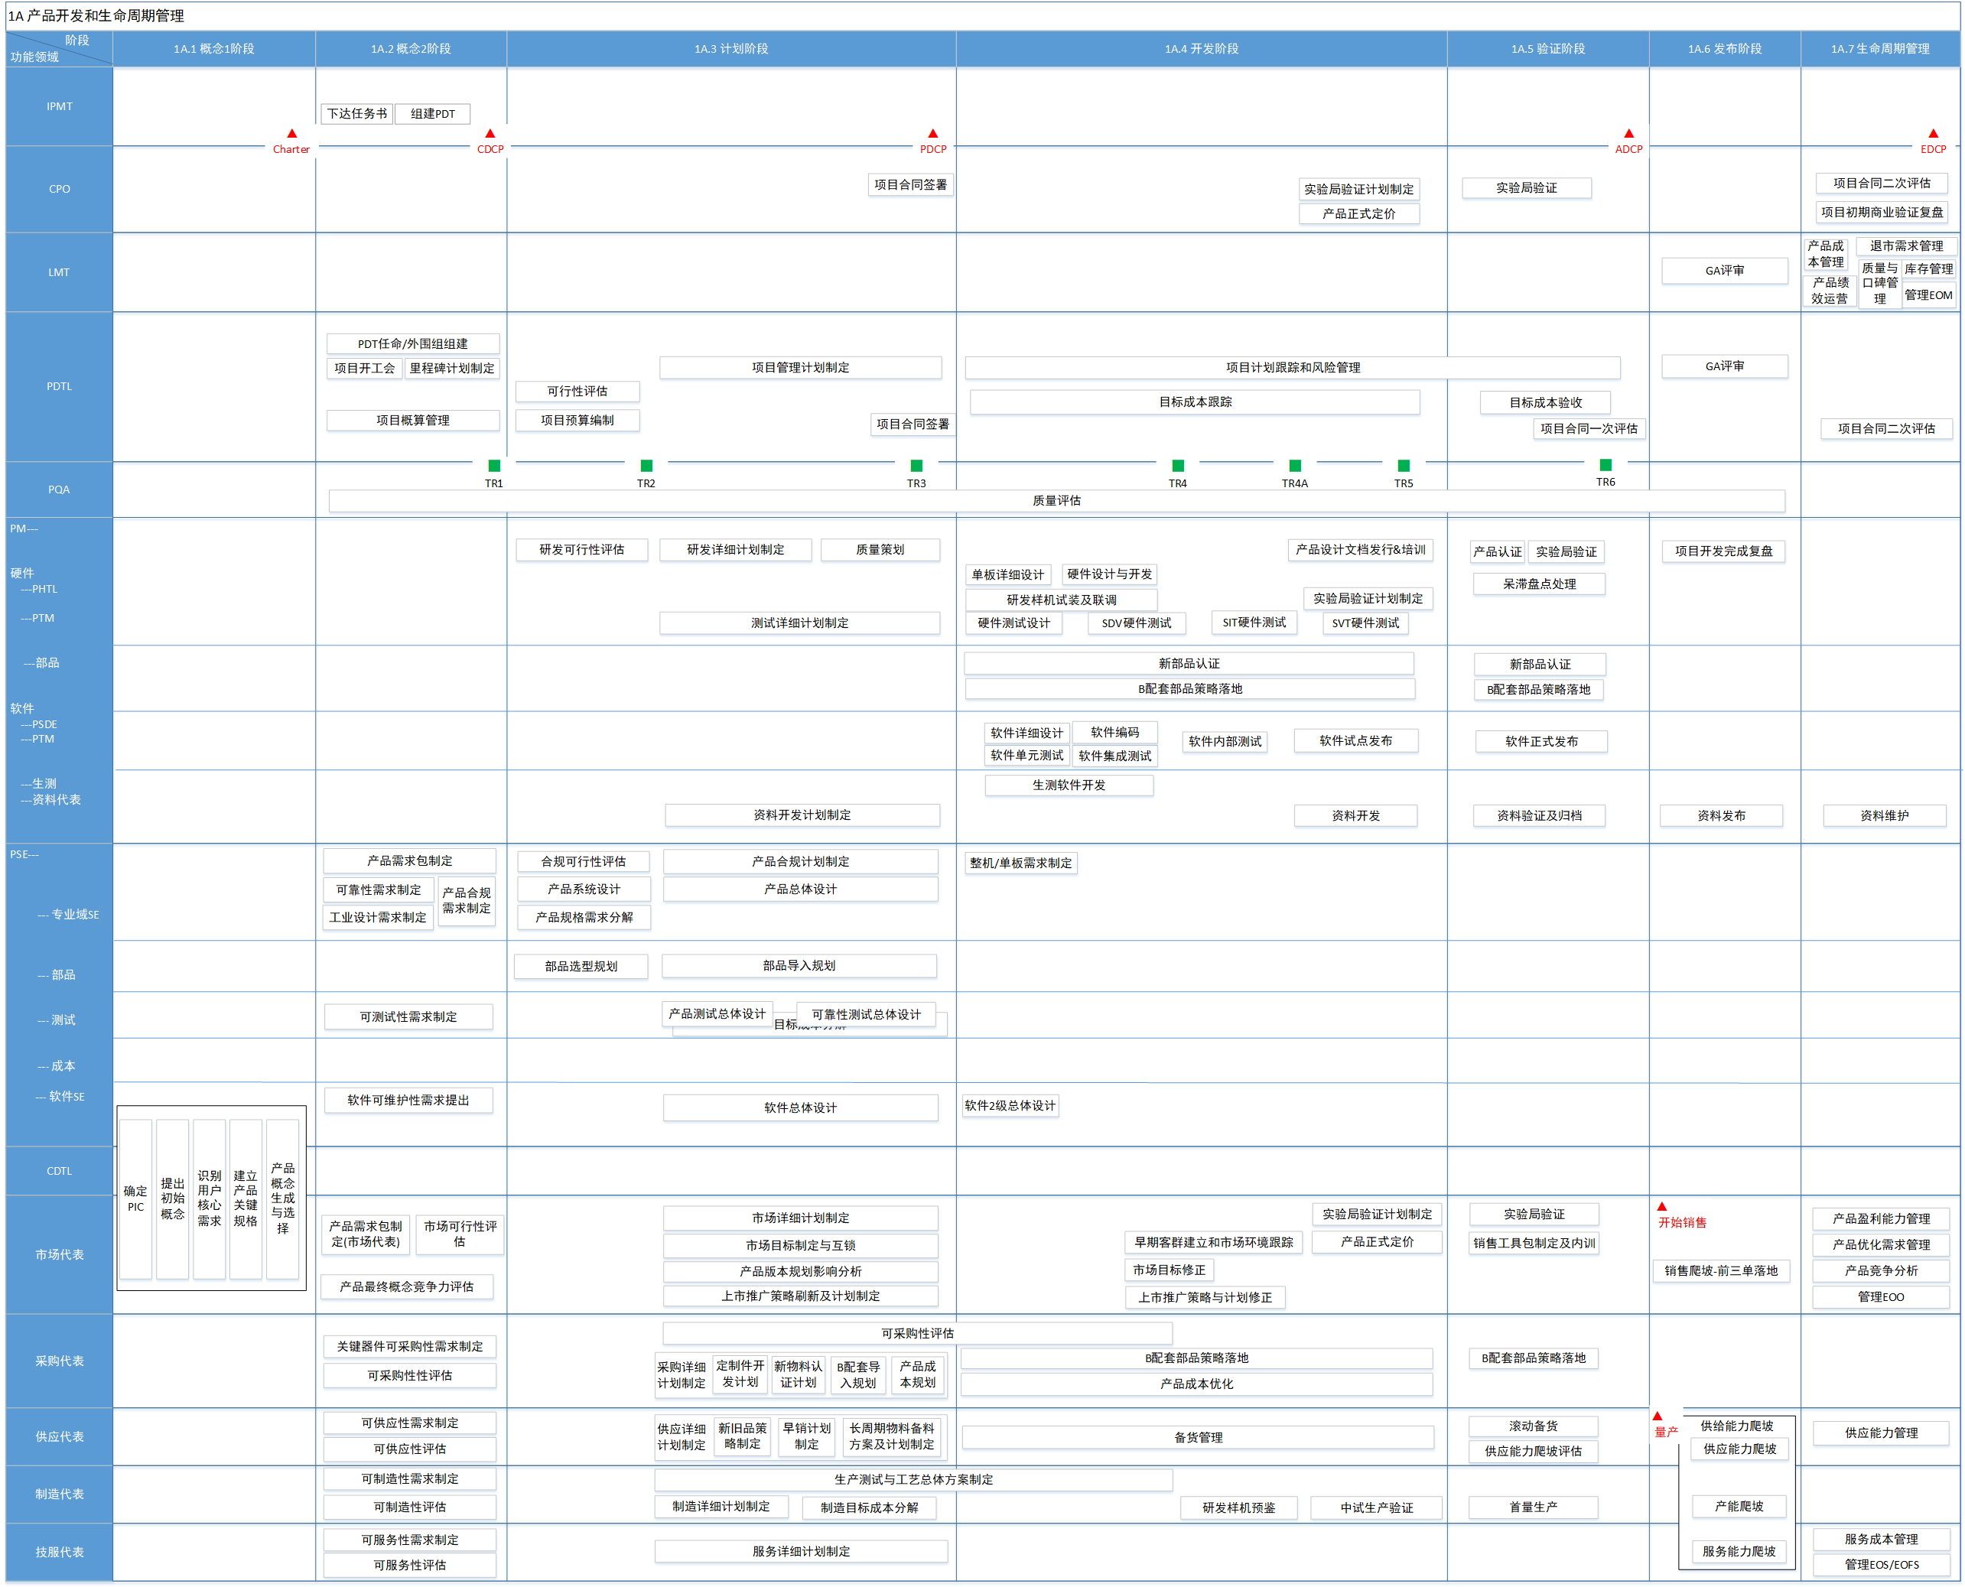

概念1阶段

流程卡
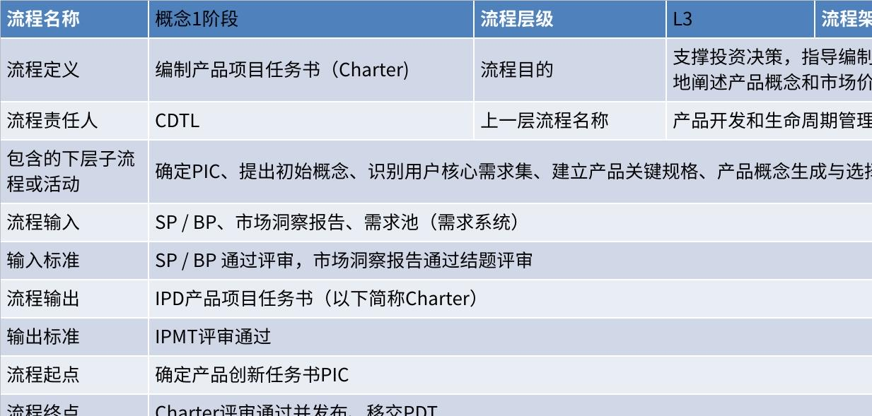
点击图片可查看完整电子表格

流程图
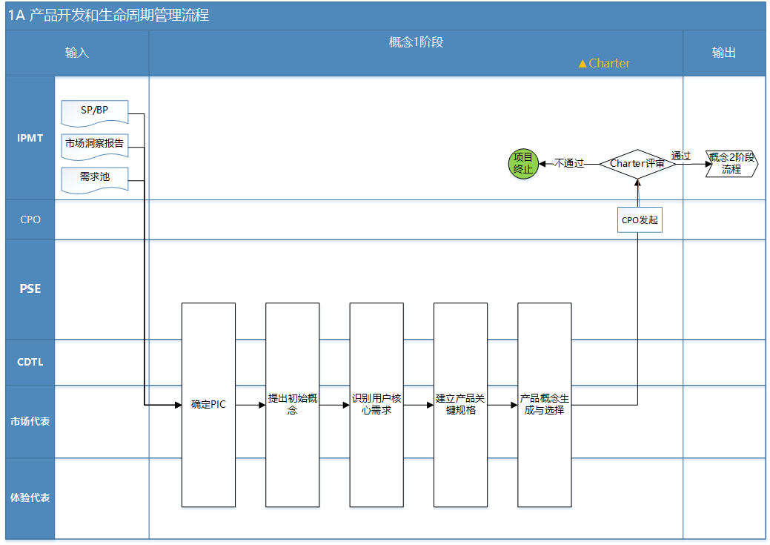

流程总览
 | 活动/工作产品描述 | 角色 | 模板
准入
1 | SP / BP、市场洞察报告、  需求池（需求系统） | IPMT
活动
1 | 确定PIC | CPO、CDTL | PIC模板
2 | 提出初始概念 | CPO、CDTL | 初始概念报告模板
3 | 识别用户核心需求集 | CDTL | 需求规格跟踪矩阵表
4 | 建立产品关键规格 | PSE | 需求规格跟踪矩阵表
5 | 产品概念生成与选择 | CDTL | 项目任务书（Charter）&DCP报告模板-新品
验证
1 | Charter评审 | CPO、CDTL | 项目任务书（Charter）报告模板-新品
准出
1 | Charter评审通过

准入
通过评审的SP / BP、通过结题评审的市场洞察报告、需求池（需求系统）
备注：对于S/A类项目必选概念1过程活动，BC类项目可选

活动

确定PIC
活动名称：确定PIC
输入：SP / BP、市场洞察报告、需求池（需求系统）
输入标准：SP / BP 通过评审，市场洞察报告通过结题评审
输出：产品创新任务书（PIC）、CDT 任命书
输出标准：PIC 通过 IPMT 评审
活动具体描述：基于各项输入看到的机会线索，CDTL与项目发起人及各利益相关方充分共识，完成PIC编写和评审
交付件：产品创新任务书（PIC）、CDT 任命书
活动负责人：CPO、CDTL
活动执行人：CDTL、市场代表、PSE、体验代表
涉及到方法、工具：无
涉及到模板：PIC模板
活动度量指标：NA
映射的使能流：确定PIC流程及活动设计
备注：
1. 若CPO兼任CDTL，则CPO负责的活动继承概念工程使能流定义的CDTL职责，同时需要对概念工程的阶段准出质量负责。
2. 若CPO与CDTL不是同一个人，CPO和CDTL都要对商业成功负责，CPO主要负责概念工程的准出质量把关（PIC评审、初始概念评审、charter评审阶段准出需要CPO审核）

提出初始概念
活动名称：提出初始概念
输入：产品创新任务书PIC
输入标准：经过评审的，完整准确的PIC
输出：初始概念卡
输出标准：概念卡的完整、准确，并通过IPMT评审
活动具体描述：CDTL组织市场代表、PSE和体验代表，根据PIC，进行大量的创意检索，提出有鲜明价值主张的产品初始概念
交付件：初始概念卡
活动负责人：CPO、CDTL
活动执行人：CDTL、市场代表、PSE、体验代表
涉及到方法、工具：无
涉及到模板：初始概念报告模板
活动度量指标：NA
映射的使能流：提出初始概念流程及活动设计
备注：
1. 若CPO兼任CDTL，则CPO负责的活动继承概念工程使能流定义的CDTL职责，同时需要对概念工程的阶段准出质量负责。
2. 若CPO与CDTL不是同一个人，CPO和CDTL都要对商业成功负责，CPO主要负责概念工程的准出质量把关（PIC评审、初始概念评审、charter评审阶段准出需要CPO审核）

识别用户核心需求集
活动名称：识别用户核心需求集
输入：初始概念卡、需求规格跟踪矩阵表的客户核心需求集部分
输入标准：准确的行业、市场定位以及核心价值点说明
输出：需求规格跟踪矩阵表的客户核心需求集部分
输出标准：核心需求集能支撑初始概念提出的价值
活动具体描述：CDTL组织市场代表、PSE和体验代表，识别用户核心需求集，输出需求规格跟踪矩阵表的客户核心需求集部分
细化目标场景和干系人，建立二者的关联关系
场景需求分析需要围绕核心需求并且控制颗粒度，围绕主价值，不宜过度发散
完成用户需求的KANO分类和验证
确认初始概念提出的核心价值是否成立
交付件：需求规格跟踪矩阵表的客户核心需求集部分
活动负责人：CDTL
活动执行人：CDTL、市场代表、PSE、体验代表
涉及到方法、工具：CTQ
涉及到模板：需求规格跟踪矩阵表
活动度量指标：NA
映射的使能流：识别用户核心需求集流程及活动设计

建立产品关键规格
活动名称：建立产品关键规格
输入：需求规格跟踪矩阵表的客户核心需求集部分
输入标准：客户需求集填写完整，带着需求来源、需求KANO分类以及度量标准；竞品功能规格说明重点描述友商在相应功能规格上的实现情况
输出：需求规格跟踪矩阵表的产品关键规格部分
输出标准：需求规格跟踪矩阵表带着KANO分类、度量标准、临界值/理想值和友商情况
活动具体描述：PSE组织CDTL、市场代表、PSE和体验代表制定需求规格跟踪矩阵表的产品关键规格部分，从用户需求集推导出关键需求规格以及度量方法补齐产品关键规格表
交付件：产品关键规格表
活动负责人：PSE
活动执行人：CDTL、市场代表、PSE、体验代表
涉及到方法、工具：CTQ
涉及到模板：需求规格跟踪矩阵表
活动度量指标：NA
映射的使能流：建立产品关键规格流程及活动设计

产品概念生成与选择
活动名称：产品概念生成与选择
输入：需求规格跟踪矩阵表、初始概念卡
输入标准：需求规格跟踪矩阵表与初始概念卡符合对应模板要求，内容完整且数值明确
输出：产品概念包和概念表
输出标准：产品概念表符合模板要求，内容完整且数值明确
活动具体描述：CDTL组织市场代表、PSE和体验代表进行解法设计、解法可行性评估与评分(含投资收益&风险分析)
交付件：项目任务书（Charter）中产品概念表部分
活动负责人：CDTL
活动执行人：CDTL、市场代表、PSE、体验代表
涉及到方法、工具：CTQ
涉及到模板：项目任务书（Charter）&DCP报告模板-新品
活动度量指标：NA
映射的使能流：产品概念生成与选择流程及任务设计

验证

Charter评审
活动名称：Charter评审
活动输入：商业决策点评审要素、待评审的Charter材料
输入标准：产品概念验证、市场目标与策略初设完成；
活动输出：评审通过的Charter、Charter评审决策结论和评审意见、Charter立项审批流程（新品立项ID）
输出标准：明确Charter决策结论 （通过、重新评审、终止），Charter基线化
活动具体描述：CPO与CDTL为商业决策（产品概念）负责，CDTL组织CDT团队输出Charter
输出Charter：CDTL组织CDT团队输出Charter，包含PSE、市场代表、体验代表、制造代表、采购代表、供应代表、技服代表
- 商业计划可行性审视：CPO从整体视角审视商业计划书（Charter）的可行性，对Charter的质量负责
- Charter汇报&评审：IPMT秘书组织 ，CPO向IPMT 做Charter 评审汇报，市场代表、PSE和体验代表支撑Charter汇报活动，IPMT秘书整理并发布评审决策结论和评审意见
- 行动项闭环：CDTL组织CDT团队闭环评审意见
交付件：Charter决策结论、基线化的Charter
活动负责人：CPO、CDTL
活动执行人：IPMT、CPO、CDT
涉及到方法、工具：项目商业决策点评审要素（Charter、xDCP）（通用）
涉及到模板：项目任务书（Charter）报告模板-新品
活动度量指标：Charter评审周期

准出
Charter评审通过
若Charter决策评审通过，由IPMT秘书通告相关人员；
若Charter决策评审不通过，该项目开发流程自然终止。

概念2阶段

流程卡
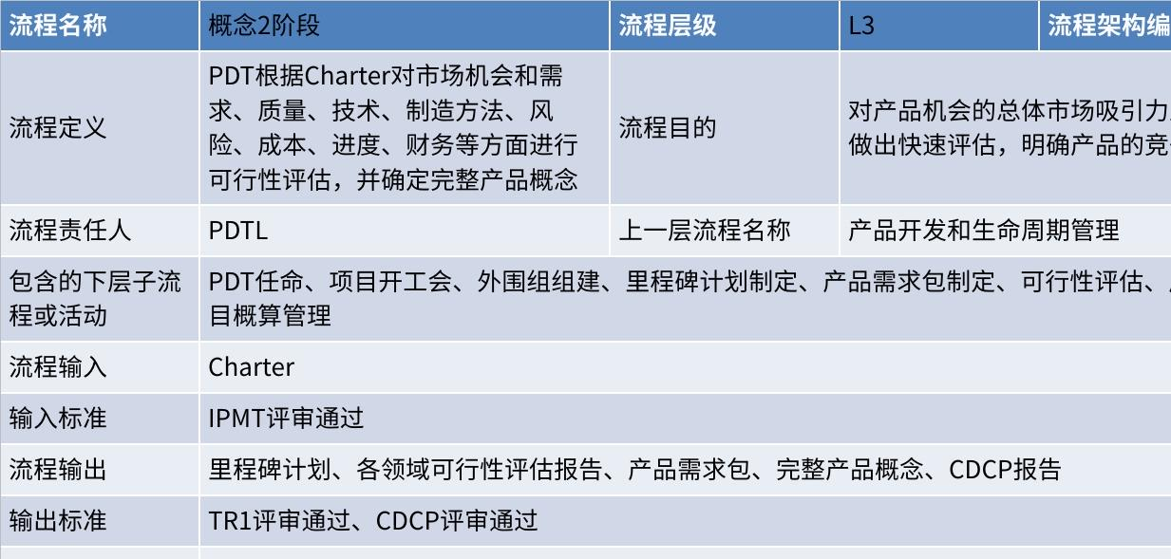
点击图片可查看完整电子表格

流程图
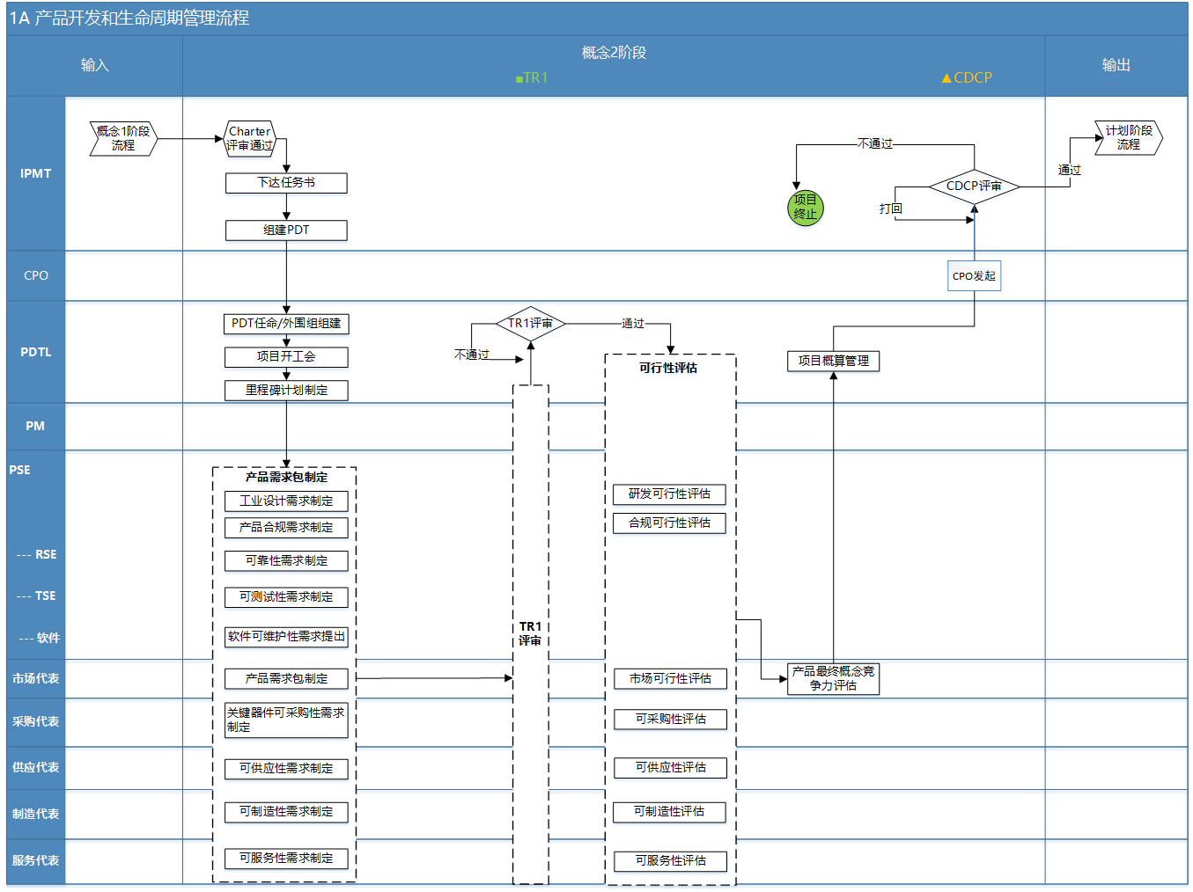

流程总览
 | 活动/工作产品描述 | 角色 | 模板
准入
1 | Charter立项评审通过
活动
1 | PDT任命 | PDTL | 项目组PDT任命书
2 | 项目开工会 | PDTL
3 | 外围组组建 | PDTL | 项目组织结构表模板
4 | 里程碑计划制定 | PDTL
5 | 产品需求包制定 | PSE | PDT产品需求包模板
6 | TR1评审 | PDTL
7 | 可行性评估（试行） | PDTL
8 | 产品最终概念竞争力评估（试行） | 市场代表 | 项目任务书（Charter）&DCP报告模板-新品
9 | 项目概算管理（包含目标成本制定）（试行） | PDTL | 项目任务书（Charter）&DCP报告模板-新品
验证
1 | CDCP评审 | CPO | 概念决策（CDCP）评审报告模板、项目任务书（Charter）&DCP报告模板-新品
准出
1 | CDCP评审通过

准入
Charter立项评审通过
阶段输入：Charter，Charter评审决策结论
阶段准入原则：根据产品路标规划和规划基础活动的成果，IPMT及相关专家进行Charter评审，给出评审结论。评审通过，则可以组织成立PDT，开始概念2阶段工作。
Charter评审要素，参见Charter决策评审要素

活动

PDT任命
活动名称：PDT任命
输入：Charter
输入标准：立项评审通过
输出：项目组PDT任命通知书
输出标准：NA
活动具体描述：IPMT任命PDTL；PDTL组建PDT核心团队，编写项目PDT任命书，在飞书项目管理系统发起项目立项决策评审
交付件：项目组PDT任命书
活动负责人：PDTL
活动执行人：PDTL
涉及到方法、工具：飞书项目管理系统
涉及到模板：项目组PDT任命书
活动度量指标：NA

项目开工会
活动名称：项目开工会
输入：Charter、项目组PDT任命书
输入标准：立项评审通过
输出：项目开工会材料（说明组织共识结果）
输出标准：通告邮件审核通过
活动具体描述：PDTL组织PDT核心团队召开项目开工会
- PDTL根据Charter介绍项目背景、项目目标、里程碑等关键信息
- PDTL介绍项目组PDT任命书，核心代表成员相互介绍
- PQA介绍概念阶段流程要求
- PDTL介绍概念阶段成员职责分工、交付件
- PDTL明确项目运作方式，包含例会、汇报、绩效考评等信息
交付件：NA
活动负责人：PDTL
活动执行人：PDT核心代表
涉及到方法、工具：NA
涉及到模板：NA
活动度量指标：NA

外围组组建
活动名称：外围组组建
输入：Charter
输入标准：立项评审通过
输出：项目组织结构表
输出标准：通告邮件审核通过
活动具体描述：项目开工会后，PDTL组织PDT核心代表确定各领域外围组成员，编写项目组织结构表，邮件通知相关干系人
交付件：项目组织结构表
活动负责人：PDTL
活动执行人：PDT核心代表
涉及到方法、工具：NA
涉及到模板：项目组织结构表模板
活动度量指标：NA

里程碑计划制定
活动名称：里程碑计划制定
输入：原始需求、Charter（包含xDCP、TRx里程碑计划）
输入标准：
输出：项目管理计划-里程碑计划、概念2和计划阶段的详细计划
输出标准：
活动具体描述：PDTL组织PDT核心代表基于项目目标，共同制定项目里程碑计划，并同步飞书和PMS项目管理系统。各核心代表协同外围组成员共同制定本领域详细计划，主要涉及概念2阶段及计划阶段的详细计划
交付件：项目管理计划
活动负责人：PDTL
活动执行人：PDT核心代表
涉及到方法、工具：飞书项目管理系统、PMS项目管理系统
涉及到模板：NA
活动度量指标：计划偏差率、进度偏差率、进度按时完成率、风险与问题按时闭环率
映射的使能流：项目进度管理流程

产品需求包制定
活动名称：产品需求包制定
输入：Charter 、外部需求描述内部需求满足度基线（可选）
输入标准：Charter评审通过，明确产品的主打价值、行业、产品定位及产品核心需求
输出：产品需求包（包含可靠性&可测试性&工业设计&部品&可采购性&可制造性&可服务性&体验&合规需求等）
输出标准： 1、明确产品需求的范围、边界、优先级，裁剪与采纳。2、产品需求包评审通过并归档
活动具体描述：PSE组织各专业域SE和PDT核心代表共同制定产品需求包，DFX需求作为产品需求包的一部分同步进行识别，输出评审通过的产品需求包
- 收集产品级原始需求：PSE组织PDT核心代表收集各领域产品级原始需求，也包括各领域的共性需求集合、共性规范/约束等
- 理解并提取具体需求：在理解PDT各领域原始需求的基础上（含共性需求、共性规范/约束集合），PSE组织各专业域SE提取本项目需要专门评估的具体需求(用PDT团队能理解的语言)
- 识别需求涉及的研发专业域：PSE组织各专业域SE识别每条产品级具体需求涉及的研发专业域
- 需求可承载性评估：各专业域SE和PDT核心代表识别出每条具体需求在PDT层面的可承载性
- 需求选择与排序：各专业域SE和PDT核心代表确定每条具体需求是否接纳、优先级
- 产品需求包评审与归档：对产品需求包组织会议评审、修订、闭环，最终将评审后的产品需求包归档到项目管理系统
交付件：产品需求包
活动负责人：PSE
活动执行人：各专业域SE、PDT核心代表
涉及到方法、工具：NA
涉及到模板： PDT产品需求包模板
活动度量指标：产品需求包的领域范围完整性、PDT代表对具体需求的提炼率
映射的使能流：缺（24年架构调整到概念2，待回收概念2再优化）

TR1评审
活动名称：TR1评审
活动输入：产品需求包
活动输出： TR1技术评审意见和评审结论
活动具体描述：
PQA判断满足TR1评审准入条件，组织TR1评审
- PDTL引导各代表进行评审：
产品包需求是否完整？关键价值需求是否得到满足？
产品概念是否可行？是否能够支撑产品包需求？
产品包需求到设计需求的转换是否完整？是否建立了跟踪矩阵？
- 关键物料的可采购性评估；
- PQA整理并发布评审决策结论和评审意见
交付件：TR1评审意见和结论（通过、重新评审、终止）、TR评审要素表-自研硬件（含嵌入式软件)
活动负责人：PDTL
活动执行人：PDT核心代表
涉及到方法、工具：TR评审要素表-自研硬件（含嵌入式软件)
涉及到模板：无
活动度量指标：评审效率（评审周期）、评审质量（评审一次通过率、评审有效意见数）

可行性评估（试行）
活动名称：可行性评估
输入：产品需求包、Charter、PDTL对该产品成功的“关键因素”输出
输入标准：评审通过
输出：各领域目标和可行性评估结果（研发&市场&采购&供应&制造&服务&体验&合规等领域的可行性评估）
输出标准：评审通过
活动具体描述：PDTL组织PDT核心代表拆解研发（软硬件）、市场、采购、供应、制造和服务等领域的项目目标，PDT核心代表组织各外围组成员对本领域目标达成的可行性进行评估，提前识别风险项，制定对应解法和策略
交付件：项目管理计划中的可行性评估和风险评估（模板按需）、各领域的可行性评估报告
活动负责人：PDTL
活动执行人：PDT核心代表
涉及到方法、工具：NA
涉及到模板：缺
活动度量指标：NA

产品最终概念竞争力评估（试行）
活动名称：产品最终概念竞争力评估
输入：Charter产品概念（包括Charter中目标市场选择/客户问题/竞品分析）、竞品最新对标及动态信息
输入标准：TOP N的竞品优劣势对比；预设的竞争策略；从市场、供应链、友商和CI 等来源收集的产品级或芯片级对标信息及变化
输出：根据产品概念变化刷新CDCP报告中市场分析和产品/解决方案概念（产品概念及差异章节）
输出标准：CDCP评审通过
活动具体描述：市场代表根据概念2阶段产生的产品概念，重新评估并刷新产品概念的市场竞争力，为最终的产品概念范围和实现程度提供面向商业成功的客观数据支撑，同时为市场目标的制定提供客观依据，刷新CDCP市场分析和产品/解决方案概念相关章节
- 收集竞品信息(现状及趋势)和当前竞争策略，制定竞争性基线
- 竞争要素的主动求证和刷新，确定竞品对象，聚焦友商的主要竞争款型，输出竞品分析报告
- 确定最终概念产品包，刷新核心需求和解法概念，达标竞争性基线水平，突出核心竞争力，输出产品竞争力跑分表，产品最终概念竞争力评估及评审定论
- 在目标客户群验证刷新的解法概念及带来的次级问题影响，在后续阶段持续完善并进行价值螺旋验证
- 对于当前限制、竞品突变及技术演进触发的竞争遗留项纳入后续规划迭代
交付件：CDCP报告
活动负责人：市场代表
活动执行人：市场代表、PSE、采购代表
涉及到方法、工具：收集标书，购买竞品，监控友商变化(入网证、官网，展会信息)
涉及到模板：项目任务书（Charter）&DCP报告模板-新品
活动度量指标：目标客户群对产品最终概念竞争力认可度超过70%，对核心竞争力认可度超过90%（参考）
映射的使能流：缺（1.5 管理产品营销-1.5.1 理解市场流程未正式发布）

项目概算管理（包含目标成本制定）（试行）
活动名称：项目概算管理（包含目标成本制定）
输入：Charter
输入标准：IPMT评审通过
输出：刷新和细化CDCP报告中财务分析章节
输出标准：CDCP决策要素财经部分符合决策标准，IPD项目CDCP评审通过
活动具体描述：基于Charter的输入，PDTL组织刷新财务分析-销售目标设定章节内容，细化投资收益预测。其中市场代表负责财务预算（含定价）以及上市目标（市场规模、销量预测）的预测；PDTL或者成本代表（根据产品线的管控规则）确定产品目标成本；PM测算项目研发投入，PDTL测算项目物力投入
交付件：更新CDCP报告中的财务分析章节
活动负责人：PDTL
活动执行人：市场代表、PM、PSE、成本代表（可选）
涉及到方法、工具：NA
涉及到模板：项目任务书（Charter）&DCP报告模板-新品
活动度量指标：收入、成本、研发投入（物力、人力）偏差率
映射的使能流：产研项目概算管理流程及活动设计、管理产品成本流程
备注：根据CBG成本信息管控规则目标成本由市场代表和成本代表共同制定

验证

CDCP评审
活动名称：CDCP评审
活动输入：TR1评审结论，商业决策点评审要素、待评审的CDCP报告
输入标准：TR1评审通过
活动输出：评审通过的CDCP报告、CDCP评审决策结论和评审意见、CDCP审批流程
输出标准：明确CDCP决策结论 （通过、重新评审、终止），CDCP基线化
活动具体描述：CPO负责商业决策相关部分；PDTL负责工程相关部分
输出CDCP：PDTL组织PDT核心代表输出CDCP报告
- 商业计划可行性审视：CPO从整体视角审视商业计划书（CDCP）的可行性，对CDCP的质量负责
- CDCP汇报&评审：IPMT秘书组织 ，CPO向IPMT 做CDCP评审汇报，PDTL、市场代表和PSE支撑CDCP汇报活动，IPMT秘书整理并发布评审决策结论和评审意见
- 行动项闭环：PDTL组织PDT团队闭环评审意见
交付件：CDCP决策结论、基线化的CDCP报告
活动负责人：CPO
活动执行人：IPMT、CPO、PDT核心代表
涉及到方法、工具：项目商业决策点评审要素（Charter、xDCP）（通用）
涉及到模板：概念决策（CDCP）评审报告模板、项目任务书（Charter）&DCP报告模板-新品
活动度量指标：评审效率（评审周期）、评审质量（评审一次通过率、评审有效意见数）

准出
CDCP评审通过

计划阶段

流程卡
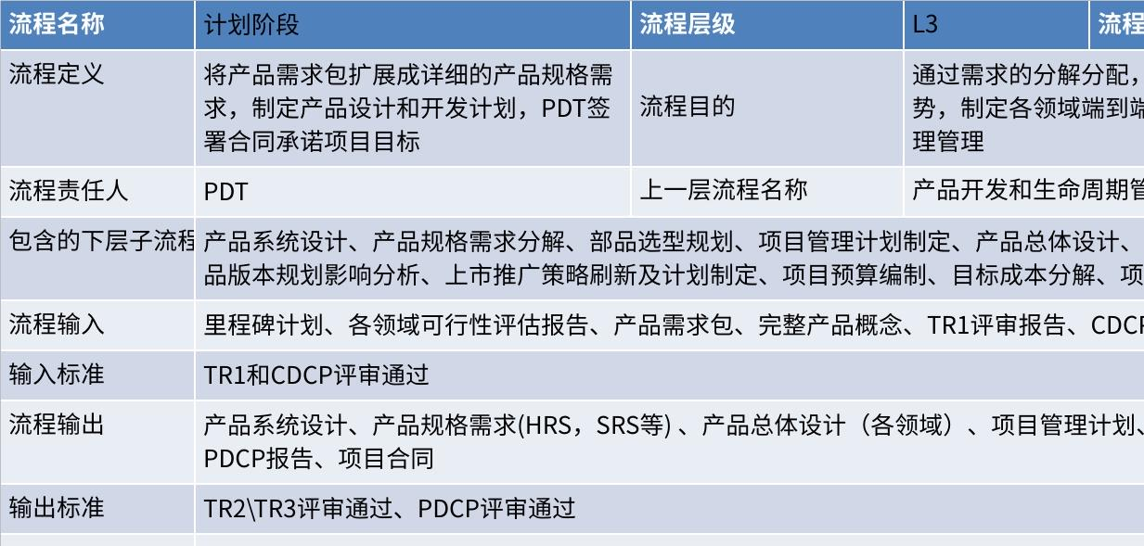
点击图片可查看完整电子表格

流程图
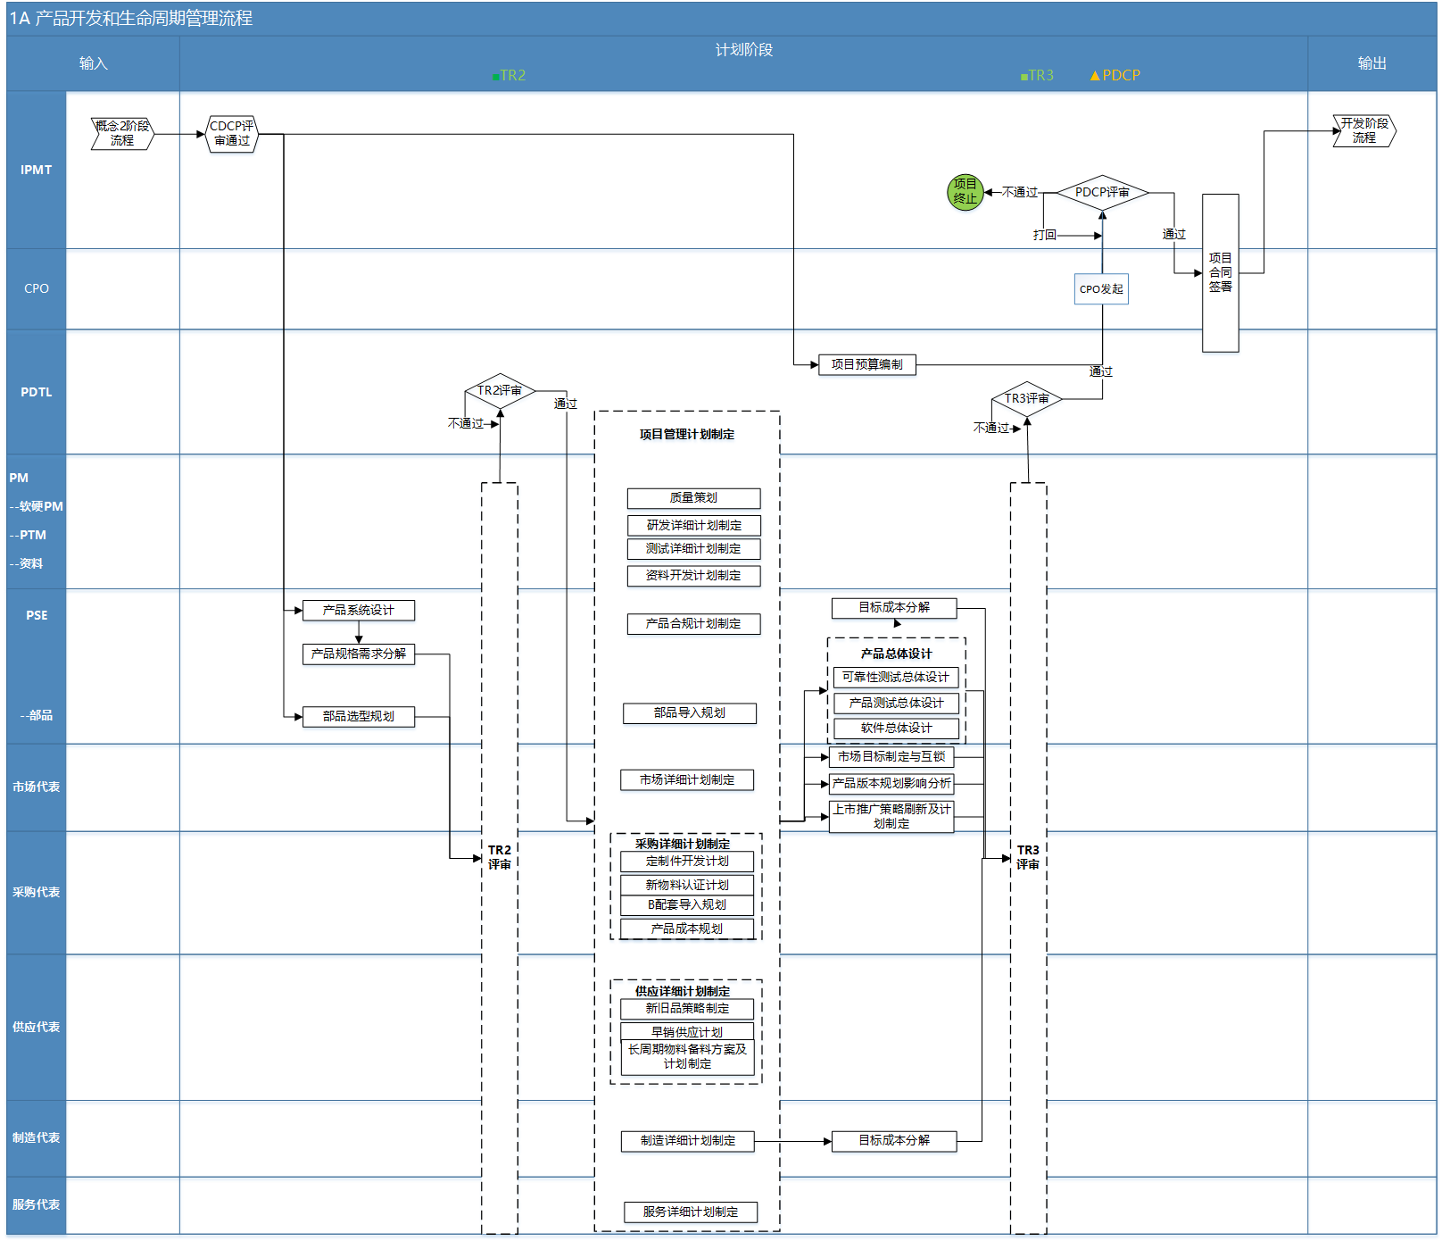

流程总览
 | 活动/工作产品描述 | 角色 | 模板
准入
1 | CDCP评审通过
活动
1 | 产品系统设计 | PSE | 主方案评估报告模板
2 | 产品规格需求分解 | PSE | HRS、软件需求模板、锐捷网络硬件DFR需求基线及跟踪表
3 | 部品选型规划 | PSE | 新部品寻源需求表
4 | TR2评审 | PDTL | TR2技术评审报告模板
5 | 项目管理计划制定 | PDTL | 产品质量策划模板、项目散热测试计划、PDT产品早期销售计划备货评估表、部品可采购性和AB配套评估报告、资料开发计划模板
6 | 产品总体设计 | PSE | 项目总体规划模板、项目EMC设计总体规划报告、项目热设计总体规划方案报告、项目硬件测试总体规划模板、可靠性总体规划模板、项目互联设计总体规划报告、项目工艺总体规划、CPLD总体规划、CPLD项目需求模板、CPLD设计规格书模板、FPGA总体规划、FPGA项目需求模板、FPGA设计规格书模板、FPGA_IO分配文档、项目应力设计总体规划报告、项目结构规划模板
7 | 市场目标制定与互锁（试行） | 市场代表 | 项目任务书（Charter）&DCP报告模板-新品
8 | 产品版本规划影响分析（试行） | 市场代表 | 项目任务书（Charter）&DCP报告模板-新品
9 | 上市推广策略刷新及计划制定（试行） | 市场代表 | 项目任务书（Charter）&DCP报告模板-新品
10 | 项目预算编制 | PDTL
11 | 目标成本分解（试行） | PDTL | 目标成本跟踪模板、制造成本分解模板及指南
12 | TR3评审 | PDTL | TR3技术评审报告模板
13 | 项目合同签署 | CPO、PDTL | 项目合同模板
验证
1 | PDCP评审 | CPO | 计划决策（PDCP）评审报告模板、项目任务书（Charter）&DCP报告模板-新品
准出
1 | PDCP评审通过

准入
CDCP评审通过，概念阶段决策评审通过

活动

产品系统设计
活动名称：产品系统设计
输入：产品需求包、CDCP报告中的技术概念方案
输入标准：1. 产品需求包评审通过并归档2.明确产品级需求的场景、范围边界、优先级，裁剪与采纳
输出：产品系统设计方案(包含硬件/软件/工业设计/结构/工艺等各专业域）
输出标准：产品系统设计评审通过并归档
活动具体描述：PSE根据技术概念方案开发系统概要设计和规格，明确系统要素及各要素之间的接口，组织各专业域SE进行技术沟通，对概念设计作进一步的详细描述，起到工作语言和命名的作用。框图明确并控制系统各要素如何进行组合，来形成整个系统
交付件：产品系统设计方案或主方案评估报告
活动负责人：PSE
活动执行人：各专业域SE
涉及到方法、工具：设计产品技术最优解_PSE任务大纲
涉及到模板：主方案评估报告模板
活动度量指标：关键规格点遗漏数量、技术风险的指标识别遗漏数量、方案个数
映射的使能流：管理产品项目需求流程及活动设计

产品规格需求分解
活动名称：产品规格需求分解
输入：产品需求包、产品系统设计方案或主方案评估报告
输入标准：评审通过
输出：产品SPEC规格表、HRS、SRS等规格表
输出标准：
活动具体描述：PSE组织各专业域SE对产品需求包进行分解，包括子系统、单元、整机、器件或装置，以及它们之间在结构机电、电源、信号以及热能等方面的接口关系。分解工作在最大限度满足最高优先级的设计需求的同时实现其它目标。常见的分解是确定硬件需求和软件需求。TR4阶段细化软件需求，并输出软硬件接口文档
交付件：产品规格表
活动负责人：PSE
活动执行人：各专业域SE
涉及到方法、工具：NA
涉及到模板：HRS、软件需求模板、锐捷网络硬件DFR需求基线及跟踪表
活动度量指标：NA
映射的使能流：管理产品项目需求流程及活动设计（待回收概念2再优化）

部品选型规划
活动名称：部品选型规划
输入：产品概念和解决方案
输入标准：评审通过
输出：新部品寻源需求表
输出标准：评审通过
活动具体描述：由PSE负责识别新部品需求，并给出AB配套的初步关键结论（确定AB配套和CBB的目标和规划，明确AB配套品类清单，识别与软件相关的AB配套的品类，如flash\DDR等），采购代表和部品代表支撑此活动的执行。采购代表输出部品可采购性和AB配套评估报告，持续刷新到TR4阶段
备注：待DFSC专项发布明确的AB配套规则和强制AB配套清单再刷新此活动
交付件：部品选型规划提供基于质量成本以及交付综合维度的最优解、部品可采购性和AB配套评估报告（持续刷新到TR4）
活动负责人：PSE
活动执行人：部品代表、采购代表
涉及到方法、工具：
涉及到模板：新部品寻源需求表
活动度量指标：NA
映射的使能流：部品选型和认证流程（DFSC部品物料相关流程试点中，待其正式发布再刷新）

TR2评审
活动名称：TR2评审
活动输入：产品系统设计方案、产品规格表
活动输出：TR评审要素表、TR技术评审报告模板（评审意见和记录）
活动具体描述：
- PQA判断满足TR2评审准入条件，组织TR2评审
- PDTL引导PDT核心代表对技术方案和产品级规格进行评审，产品设计需求到产品设计规格的完备性审核、关键设计规格和要点的检查，以及对产品架构评审
- PQA整理并发布评审决策结论和评审意见
交付件：TR2技术评审报告模板（明确评审结论：通过、重新评审、终止）、TR评审要素表-自研硬件（含嵌入式软件)
活动负责人：PDTL
活动执行人：PDT核心代表
涉及到方法、工具：TR评审要素表-自研硬件（含嵌入式软件)
涉及到模板：TR2技术评审报告模板
活动度量指标：评审效率（评审周期）、评审质量（一次通过率、评审有效意见数）

项目管理计划制定
活动名称：项目管理计划制定
输入：里程碑计划、各领域可行性评估报告、产品规格需求表
输入标准：
输出：项目管理计划包含各领域详细计划（包含研发&市场&采购&供应&制造&服务&资料等领域）
输出标准：跨团队的任务计划依赖识别完整，前后道任务计划未出现不符合依赖的情况。
活动具体描述：PDTL组织PDT核心代表制定项目管理计划并与核心干系人达成一致，内容包含各领域的可行性评估，各领域详细计划及跨领域的协同依赖计划，识别到的风险纳入项目风险跟踪表例行跟踪。项目计划跟踪和风险管理将持续整个项目过程。
交付件：项目管理计划、产品早期销售计划备货评估表、资料开发计划等领域计划
活动负责人：PDTL
活动执行人：PDT核心代表
涉及到方法、工具：PMS系统
涉及到模板：产品质量策划模板、项目散热测试计划、PDT产品早期销售计划备货评估表、部品可采购性和AB配套评估报告、资料开发计划模板
活动度量指标：项目进度偏差率
映射的使能流：项目进度管理流程
任务名 | 输入 | 输出 | 重要工作产出描述 | 任务负责人 | 涉及工具、方法指导书 | 涉及到模板
项目管理整体计划 | 里程碑计划、各领域可行性评估报告、产品规格需求表 | 各领域项目管理计划（按需可合并一份） | PDTL组织各领域代表制定项目管理计划并与核心干系人达成一致，包含各领域的可行性评估，各领域详细计划及跨领域的协同依赖计划，识别到的风险纳入项目风险跟踪表例行跟踪 | PDTL | PMS系统、项目进度管理流程
研发领域计划制定 |  | 研发详细计划、项目质量策划等 | PM联合PSE协同外围代表制定研发详细计划，包含质量策划、测试详细计划、部品导入规划等；PM组织质量策划，PSE和PQA关键协同人，其他PDT核心代表支撑此活动的完成 | PM |  | 产品质量策划模板、  项目散热测试计划
市场领域计划制定 |  | 早期销售计划等 | 市场代表与PDTL、目标市场销售团队、PDT核心代表及外围团队制定销售通路建设计划、早期销售计划（产品早期销售计划备货评估表）、上市营销计划以及PDCP材料中的营销策略和计划章节 | 市场代表 |  | PDT产品早期销售计划备货评估表
采购领域计划制定 |  | 部品可采购性和AB配套评估报告 | 采购代表负责定制件开发计划制定、新物料认证计划制定、B配套导入规划、产品成本规划（制造地：内部，BOM；外协生产：采购代表牵头制造和研发），PDTL、PM和制造代表支撑此活动 | 采购代表 |  | 部品可采购性和AB配套评估报告
制造领域计划制定 |  | 制造详细计划 | 制造代表负责制定《制造详细计划表》，规划各项目活动的启动和完成时间来匹配项目总体计划需求；PDTL、PM和供应代表支撑此活动 | 制造代表 | 自研新品导入流程
供应领域计划制定 |  | 供应详细计划 | 供应代表负责新旧品策略制定、早销供应计划制定、齐套计划制定、自研长周期 (包含关键物料和长周期物料) 备料方案及计划制定；PDTL、PM和市场代表支撑此活动 | 供应代表 | 新品供应管理流程大纲
服务领域计划制定 |  | 服务详细计划（服务承接计划） | 技服代表负责制定服务详细计划，PDTL、PM和市场代表支撑此活动 | 技服代表
资料领域计划制定 |  | 资料开发计划 | 资料代表制定资料开发计划，PM、市场代表和技服代表支撑此活动 | 资料代表 |  | 资料开发计划模板

产品总体设计
活动名称：产品总体设计
输入：产品需求包、产品系统设计方案或主方案评估报告、产品SPEC规格表、HRS、SRS
输入标准：TR2评审通过
输出：项目总体规划，包含各专业域总体规划（结构总体规划报告、工艺总体规划报告、互联总体规划报告、热设计总体规划方案报告、EMC总体规划、CPU子系统总体规划、FPGA总体规划、CPLD总体规划、软件总体设计、测试总体规划等）
输出标准：评审通过
活动具体描述：由PSE牵头进行项目各专业域总体设计，各专业域SE支撑该活动的执行，各专业域总体规划报告作为总体设计的一部分，总体规划需包含对备选方案的分析、同步需考虑AB配套的规划、以及FPGA/CPLD需求的细化。活动输出评审通过的总体设计，各专业域代表都需要参与评审
交付件：项目总体规划
活动负责人：PSE
活动执行人：各专业域SE
涉及到方法、工具：QFD/TRIZ
涉及到模板：项目总体规划模板、项目EMC设计总体规划报告、项目热设计总体规划方案报告、项目硬件测试总体规划模板、可靠性总体规划模板、项目互联设计总体规划报告、项目工艺总体规划、CPLD总体规划、CPLD项目需求模板、CPLD设计规格书模板、FPGA总体规划、FPGA项目需求模板、FPGA设计规格书模板、FPGA_IO分配文档、项目应力设计总体规划报告、项目结构规划模板
活动度量指标：规格冲突解决方案个数、规格冲突解决周期、产品总体设计导致的缺陷个数
映射的使能流：管理产品项目需求流程及活动设计、硬件项目开发流程

市场目标制定与互锁（试行）
活动名称：市场目标制定与互锁
输入：CDCP报告（市场目标、PDT核心团队预测的研发费用、目标成本、产品版本规划对用户价值、竞争价值、目标市场影响的评估结果）
输入标准：评审通过
输出：PDCP报告中市场分析和财务分析章节（持续刷新到PDCP评审）
输出标准：PDCP评审通过
活动具体描述：市场代表根据CDCP报告，联合PDTL、财经BP（IPMT财经代表）、制造代表、供应代表，完成市场目标、利润的制定与互锁，同时为早销备货、正式产品定价提供客观的数据依据，支撑PDCP相关章节刷新。
- 细分市场选择和TAM影响评估和修订
- SAM&TM&销售漏斗影响评估和修订
- 销售目标影响评估和修订
- 毛利率目标影响评估和修订
- 归属事业部净利润影响评估和修订
- 市场目标的拆解、互锁及策略确定（目标互锁需要拆解成可执行、可跟踪、可达成的因子目标和策略，并指定负责人共识互锁）
- IPMT评审
交付件：通过IPMT评审的PDCP（与市场目标相关部分，如市场分析章节的市场容量分析、财务分析章节等）
活动负责人：市场代表
活动执行人：市场代表、PDTL、财经BP（IPMT财经代表）、制造代表、供应代表
涉及到方法、工具：MTL
涉及到模板：项目任务书（Charter）&DCP报告模板-新品
活动度量指标：产品生命周期中的市场规模、销售额、毛利率、归属事业部净利润，与PDCP中的偏差率
映射的使能流：缺（1.5 管理产品营销-1.5.2 管理盈利流程未正式发布）

产品版本规划影响分析（试行）
活动名称：产品版本规划影响分析
输入：CDCP报告中目标市场选择、客户问题、竞品分析、版本排期计划、产品需求包交付范围承诺
输入标准： CDCP通过评审
输出：刷新PDCP报告市场分析章节中对客户价值、竞争、目标市场的影响（持续刷新到PDCP评审）
输出标准：PDT核心团队共识结论，针对市场影响的应对策略
活动具体描述：市场代表根据产品版本的排期计划、每个版本交付内容对比完整需求包的变化，对客户价值、竞争、目标市场的影响评估，刷新PDCP报告市场分析章节。PDTL、PSE和PM支撑此活动完成。
交付件：刷新后PDCP报告的市场分析章节
活动负责人：市场代表
活动执行人：PDTL、PSE、PM
涉及到方法、工具：
涉及到模板：项目任务书（Charter）&DCP报告模板-新品
活动度量指标：NA
映射的使能流：缺（1.5 管理产品营销-1.5.1 理解市场流程未正式发布）

上市推广策略刷新及计划制定（试行）
活动名称：上市推广策略刷新及计划制定
输入：CDCP报告（对用户价值、竞争价值、目标市场的影响，以及市场目标和推广策略）
输入标准：CDCP评审通过
输出：刷新PDCP报告中营销策略和计划章节的新品上市计划（持续刷新到PDCP评审）
输出标准：PDCP评审通过
活动具体描述：
- 制定积极的上市目标：明确产品目标用户、价值主张和计划上市时间点，明确清晰的推广内容和时间点要求
- 分解新品上市计划：按新品价值主张和产品类型做好产品分类，进行侧重任务的选择和分解
- 输出新品上市计划与甘特图：输出新品上市计划，体现重要活动与时间点、责任人、以便成员共享信息
- 设计产品市场互锁机制：涉及与前后端的机会、目标、问题、策略和行动的互锁
交付件：刷新后PDCP报告的营销策略和计划章节
活动负责人：市场代表
活动执行人：市场代表
涉及到方法、工具：产品价值屋、新品上市类型矩阵表、甘特图
涉及到模板：项目任务书（Charter）&DCP报告模板-新品
活动度量指标：毛利率、首年开票收入、产品投资回报率、产品净利率、产品投资回收周期
映射的使能流：缺（1.5 管理产品营销-1.5.3 管理上市流程未正式发布）

项目预算编制
活动名称：项目预算编制
输入：CDCP报告的财务分析章节
输入标准：IPMT评审通过
输出：PDCP报告的财务分析章节
输出标准：IPMT评审通过
活动具体描述：PDTL组织对概念2阶段制定的初始财务评估进行优化刷新。梳理规划项目的预期投资收益情况，牵引项目组达成目标。刷新PDCP报告中的财务分析章节。PM、PSE和市场代表支撑此活动完成。
- PDTL细化项目预算计划
- PM负责资源估算模型的优化和应用，组织各资源线开展估算活动，PDTL对整体项目进行预算确认
- PM负责项目的资源分配，并在PDCP评审通过后，在资源统计系统对项目预算进行立项，在预算执行系统对物力及其他预算进行预算编号的申请
- PSE刷新预期目标成本
- 市场代表刷新销量及定价
交付件：PDCP报告的财务分析章节
活动负责人：PDTL
活动执行人：PM、PSE、市场代表
涉及到方法、工具：资源统计系统、预算执行系统-项目管理
涉及到模板：项目任务书（Charter）&DCP报告模板-新品
活动度量指标：预算执行率、预算偏差率
映射的使能流：产品项目预算管理流程及活动设计

目标成本分解（试行）
活动名称：目标成本分解
输入：项目任务书(Charter)，包含：目标成本、里程碑、团队成员和角色
输入标准：Charter评审通过
输出：项目目标成本跟踪中 项目计划阶段（PSE输出）章节内容
输出标准：通过PDT/项目组团队中的各领域评审
活动具体描述：PDTL对产品目标成本负责，组织目标成本分解，PSE、制造代表、采购代表和成本代表（按需）支撑此活动的完成。
- 由PSE在产品开发的各个阶段点分解产品的目标成本到具体部品品类，牵引各领域子目标成本达成。成本代表（可选）采购代表支撑该活动的完成，提供目标成本分解所需的过程数据。
- 由制造代表分解产品的制造目标成本到各个工序时段，牵引各个制造工序责任人达成制造子目标成本。
交付件：项目目标成本跟踪中“ 项目计划阶段（PSE输出）”内容
活动负责人：PDTL
活动执行人：PSE、制造代表、采购代表、成本代表（按需）
涉及到方法、工具：制造成本分解模板及指南
涉及到模板：目标成本跟踪模板、制造成本分解模板及指南
活动度量指标：NA
映射的使能流：管理产品成本流程
备注：
- 根据CBG成本信息管控规则，目标成本分解由PDTL所在部门的部门经理负责
- 由于成本高度涉密，原则上仅PDTL有本项目所有品类的成本权限
任务名 | 输入 | 输出 | 重要工作产出描述 | 执行角色 | 产出基准 | 涉及工具、方法指导书 | 涉及到模板
硬件目标成本分解 | 项目任务书(Charter)，包含：目标成本、里程碑、团队成员和角色 | 项目目标成本跟踪中“ 项目计划阶段（PSE输出）”内容 | 在产品开发的各个阶段点分解产品的目标成本到具体部品品类，已达到各领域清楚自己应该达成的子目标成本的目的。起到目标成本的牵引作用 | PSE、成本代表（可选） | 通过PDT/项目组团队中的各领域评审 | 目标成本跟踪模板
制造目标成本分解 |  |  | 分解产品的制造目标成本到各个工序时段，牵引各个制造工序责任人达成制造子目标成本 | 制造代表 | 通过制造团队中的各领域评审 | 制造成本分解模板及指南

TR3评审
活动名称：TR3评审
活动输入：系统功能规格、结构设计(可选)、工业设计、软硬件总体设计等
活动输出：TR评审要素表、TR技术评审报告模板（评审意见和记录）
活动具体描述：
- PQA判断满足TR3评审准入条件，组织TR3评审
- PDTL引导各代表进行评审：检验HLD的完备性、保证产品设计规格到概要设计说明（ HLD ）之间的完备性、确认概要设计说明（ HLD ）中的缺陷和限制，评估风险，形成规避策略和应急计划
- PQA整理并发布评审决策结论和评审意见
交付件：TR3技术评审报告模板（明确评审结论：通过、重新评审、终止）、TR评审要素表-自研硬件（含嵌入式软件)
活动负责人：PDTL
活动执行人：PDT核心代表
涉及到方法、工具：TR评审要素表-自研硬件（含嵌入式软件)
涉及到模板：TR3技术评审报告模板
活动度量指标：评审效率（评审周期）、评审质量（评审一次通过率、评审有效意见数）

项目合同签署
活动名称：项目合同签署
输入：概念决策评审（CDCP）、项目合同拟制完成
输入标准：概念决策评审（CDCP）通过、项目合同PDT内部共识无争议
输出：签署完成的项目合同
输出标准：IPMT评审通过
活动具体描述：CPO负责经营目标签署；PDT负责工程目标签署（范围、进度、成本、质量目标）
- CPO负责经营目标签署：项目合同中，经营目标签署的责任人为CPO，市场代表和PDTL支撑；
- PDT负责工程目标签署（范围、进度、成本、质量目标）：PDTL组织PDT核心代表，共识目标并做出承诺（包括范围、进度、成本、质量、经营）
- 项目合同签署：IPMT评审通过，项目合同签署
交付件： 项目合同
活动负责人：CPO（经营目标）、PDTL
活动执行人：PDT核心代表、CPO、IPMT
涉及到方法、工具：管理项目合同指南、飞书项目管理系统-PDCP评审电子流
涉及到模板：项目合同模板
活动度量指标：项目合同签署率
映射的使能流：管理项目合同流程

验证

PDCP评审
活动名称：PDCP评审
活动输入：TR3评审结论，商业决策点评审要素、待评审的PDCP报告
输入标准：TR3评审通过
活动输出：评审通过的PDCP报告、PDCP评审决策结论和评审意见、PDCP审批流程
输出标准：明确PDCP决策结论 （通过、重新评审、终止），PDCP基线化
活动具体描述：CPO负责商业决策相关部分；PDTL负责工程相关部分
输出PDCP：PDTL组织PDT核心团队输出PDCP报告
- 商业计划可行性审视：CPO从整体视角审视商业计划书（PDCP）的可行性，对PDCP的质量负责；市场代表、PDTL和PSE支撑此活动的完成
- PDCP汇报&评审：IPMT秘书组织 ，CPO向IPMT 做PDCP评审汇报；PDTL、市场代表和PSE支撑PDCP汇报活动完成
- IPMT秘书整理并发布评审决策结论和评审意见
- 行动项闭环：PDTL组织PDT团队闭环评审意见
交付件：PDCP决策结论、基线化的PDCP报告
活动负责人：CPO
活动执行人：IPMT、CPO、PDT核心团队
涉及到方法、工具：项目商业决策点评审要素（Charter、xDCP）（通用）
涉及到模板：计划决策（PDCP）评审报告模板、项目任务书（Charter）&DCP报告模板-新品
活动度量指标：评审效率（评审周期）、评审质量（评审一次通过率、评审有效意见数）

准出
PDCP评审通过

开发阶段

流程卡
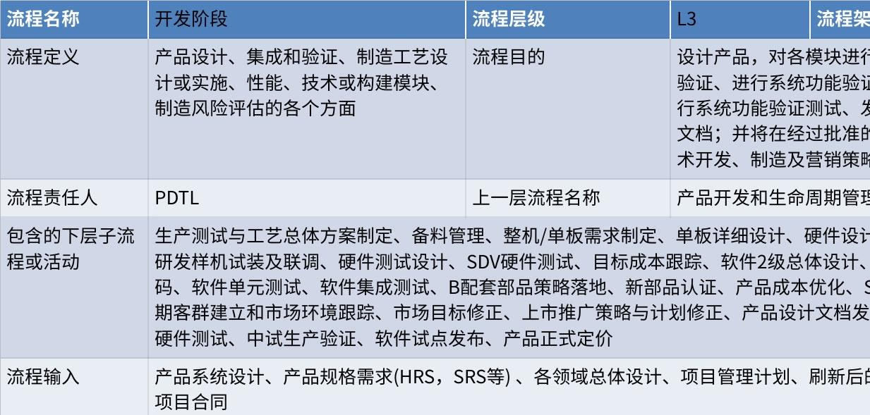
点击图片可查看完整电子表格

流程图
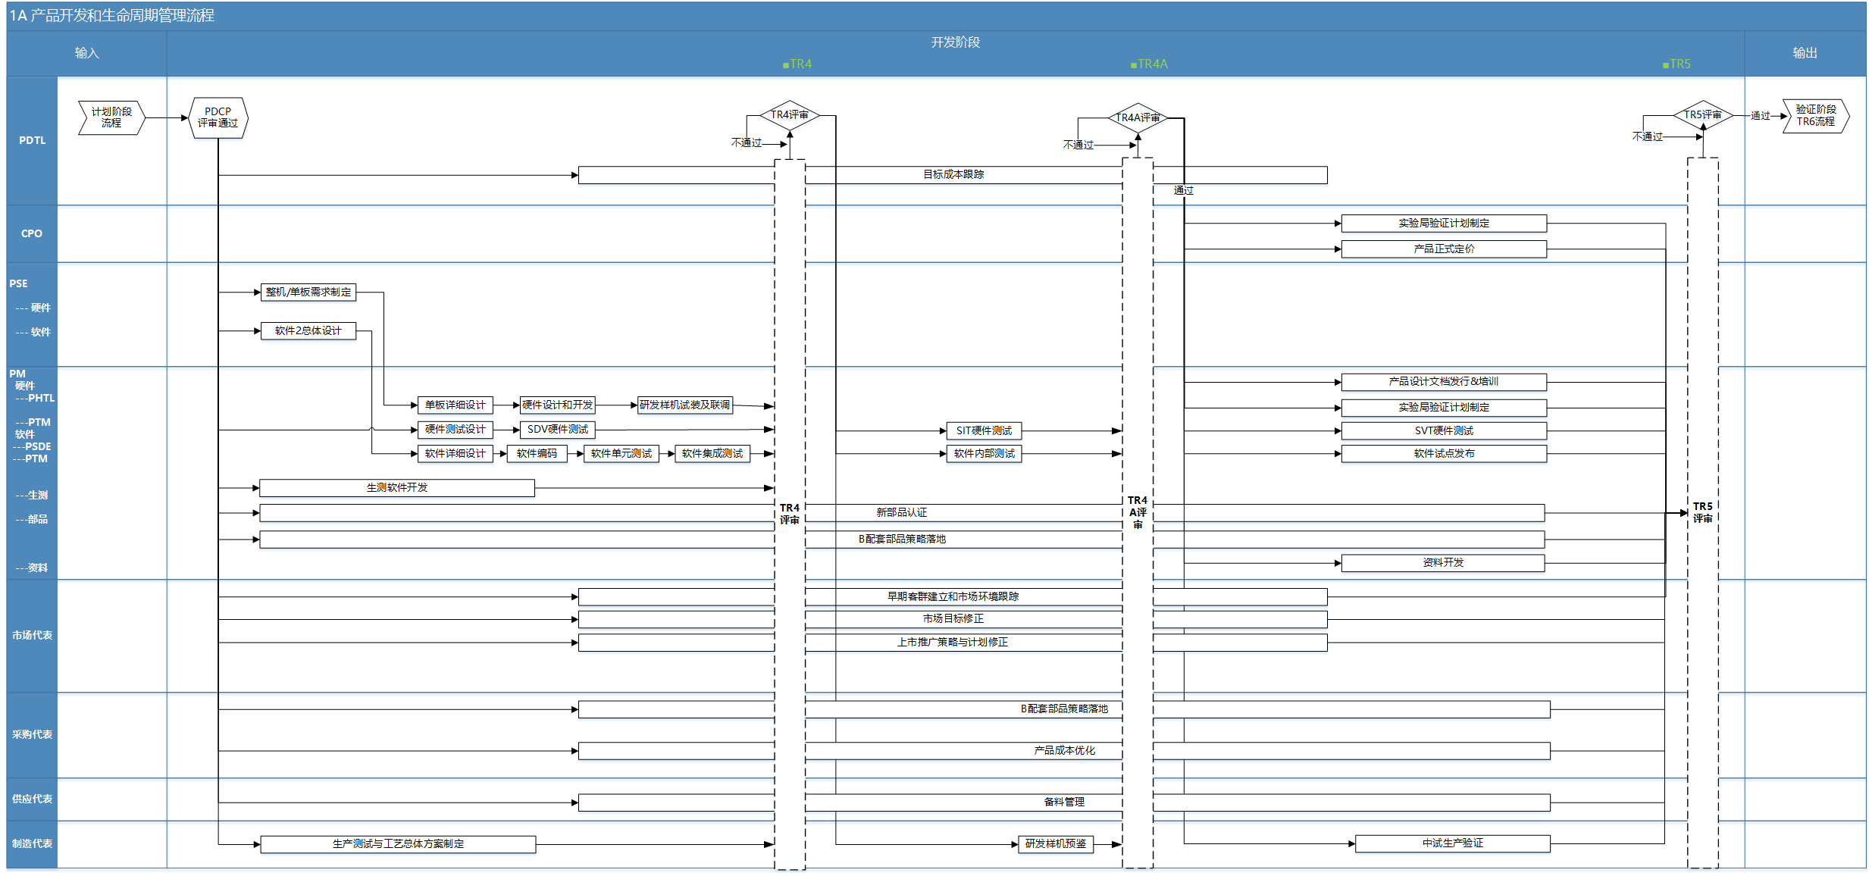

流程总览
 | 活动/工作产品描述 | 角色 | 模板
准入
1 | PDCP评审通过
活动
1 | 生产测试与工艺总体方案制定 | 制造代表 | 产品生产测试和工艺总体方案模板
2 | 备料管理 | 供应代表 | 受控管理模板（缺）  PCB 通知备料模板（缺）
3 | 整机/单板需求制定 | PSE | 应力仿真信息需求表、热设计相关需求信息表模板
4 | 单板详细设计 | PHTL | 交换组详细设计模板、详细设计模板、Cpu详细设计模板、热拔插电路详细设计模板、模拟电路详细设计模板、安规硬件详细设计、项目EMC详细设计报告、项目详细热设计报告、WLAN射频详细设计模板、安规硬件详细设计模板、互联详细设计模板、CPLD详细设计模板、FPGA详细设计
5 | 硬件设计和开发 | PHTL | 互联专业域：  原理图对layout要求模板、制板说明文件.zip、SI仿真报告模板、PI后仿真报告模板  热专业域：  热设计相关需求信息表模板、散热器制作申请表模板、系统风扇调速PID控制策略模板、系统风扇调速简易控制策略模板、特种散热器结构设计方案书  CPLD专业域：  CPLD仿真报告模板、CPLD综合报告模板  FPGA专业域：  FPGA软硬件接口文档模板、FPGA代码覆盖率报告、FPGA仿真抽项表&结果报告  结构专业域：一维线性公差分析工具与模板、安规工业设计要求模板、锐捷网络模具修改履历表、网络产品结构checklist测试报告模版、应变测试报告模版、包装外观验收报告
6 | 生测软件开发 | PM | 生测硬件覆盖率评估表模板、生测软件测试报告模板、板级生测DFT需求基线
7 | 研发样机试装及联调 | HPM | 单板调试规划模板、硬件整机调试报告、研发样机初样试装评审报告模板
8 | 硬件测试设计 | PTM | SDV测试方案模板、可靠性测试方案、生产测试方案、SIT硬件测试规划模板、硬件测试准入测试用例模板
9 | SDV硬件测试 | PTM | 硬件测试报告模板
10 | 目标成本监控（试行） | PDTL | 目标成本跟踪模板
11 | 软件2级总体设计 | 软件SE | 软件功能规格模板
12 | 软件详细设计 | PSDE | 软件设计规格模板
13 | 软件编码 | PSDE | 代码检查表、编码标准
14 | 软件单元测试 | PSDE
15 | 软件集成测试 | PSDE | 集成与集成测试方案模板、集成测试用例模板、集成测试用例执行规划及报告模板、转测试评审报告、安全代码评审报告模板、漏洞扫描报告模板
16 | B配套部品策略落地 | HPM
17 | 新部品认证 | 部品代表 | 部品认证测试报告
18 | 产品成本优化 | 采购代表
19 | TR4评审 | PDTL | TR4技术评审报告模板
20 | SIT硬件测试 | PTM | 硬件测试报告模板
21 | 软件内部测试 | PTM | 内部测试方案模板
22 | 研发样机预鉴 | 制造代表 | 设备规划表、自动化开发需求表、新品合规预鉴测试报告（缺）
23 | 早期客群建立和市场环境跟踪（试行） | 市场代表
24 | 市场目标修正（试行） | 市场代表 | 项目任务书（Charter）&DCP报告模板-新品
25 | 上市推广策略与计划修正（试行） | 市场代表 | 项目任务书（Charter）&DCP报告模板-新品
26 | TR4A评审 | PDTL | TR4A技术评审报告模板
27 | 产品设计文档发行&培训 | PM | 硬件安装手册模板
28 | 资料开发 | 资料代表
29 | 实验局验证计划制定（试行） | CPO | 项目价值管理计划模板
30 | SVT硬件测试 | PTM | 硬件测试报告模板
31 | 中试生产验证 | 制造代表 | 中试生产分析报告
32 | 软件试点发布 | 软件PM | 项目范围核实报告模板、试行版本发布决策评审报告、releasenote模板、配置指南模板、命令参考模板、限制信息手册模板、项目价值管理模板、评审表模板
33 | 产品正式定价 | CPO
验证
1 | TR5评审 | PDTL | TR5技术评审报告模板
准出
1 | TR5评审通过

准入
PDCP评审通过，计划阶段决策评审通过

活动

生产测试与工艺总体方案制定
活动名称：生产测试与工艺总体方案制定
输入：Charter、产品可制造性需求跟踪清单、制造可行性评估结果
输入标准：评审通过
输出：生产测试与工艺总体方案
输出标准：评审通过
活动具体描述：制造代表组织更新《生产测试和工艺总体方案设计》（TR3提交初稿，TR4定稿），由NPI测试工程师汇总后，提交主管审核。并根据项目里程碑，明确工装、设备、周转设备、线体建立等的准备计划
交付件：生产测试与工艺总体方案
活动负责人：制造代表
活动执行人：制造代表外围组成员
涉及到方法、工具：生产工艺总体方案评估作业指导书
涉及到模板：产品生产测试和工艺总体方案模板
活动度量指标：可制造性得分达标
映射的使能流：自研新品导入流程

备料管理
活动名称：备料管理（受控&长周期&风险物料备料管理）
输入：产品规划需求、研发BOM、产品开发进度、长周期&风险物料清单
输入标准：审核通过
输出：受控物料管理计划、长周期&风险物料的备货计划、受控物料管理清单、长周期&风险料备料清单
输出标准：审核通过
活动具体描述：
- 硬件开发组长PHTL提供物料受控清单及解控计划
- 供应代表根据项目进度对受控物料进行计划监控及管理，对内监控下单和齐套达成，对项目组预警供应风险并拉通项目组和外围评估可达成的计划方案，确保受控物料供应问题能及时解决并满足项目进程，确保后续项目管理活动可监控和可追踪
- 长周期&风险物料策备管理：供应代表依据当前的 BOM 识别出早销外的长周期物料及风险物料，并根据BP 输出备料清单和计划，评审通过后按计划执行备料，项目过程中依据进度、BOM、物料的变化等做相同的变更管理
备注：若主芯片或关键物料在TR1-TR2已确定，关键物料的策备可前置到TR1-TR2执行；此活动贯穿项目始终。
交付件：受控物料管理清单、长周期&风险料备料清单
活动负责人：供应代表
活动执行人：PHTL、供应代表外围组成员
涉及到方法、工具：
涉及到模板：受控管理模板（缺）、PCB 通知备料模板（缺）
活动度量指标：项目准时上市率
映射的使能流：新品供应管理流程大纲
备注：模板在迁移中，未发布到知识共享平台

整机/单板需求制定
活动名称：整机/单板需求制定
输入：项目总体规划
输入标准：评审通过
输出：整机/单板需求
输出标准：评审通过
活动具体描述：由PSE组织各专业域SE进行整机/单板的详细设计需求确认，作为各专业域详细设计活动的输入，包括结构仿真需求、热设计需求等
交付件：各专业域细化的需求（结构仿真需求、热设计需求等）
活动负责人：PSE
活动执行人：各专业域SE
涉及到方法、工具：NA
涉及到模板：应力仿真信息需求表、热设计相关需求信息表模板
活动度量指标：硬件需求缺陷率、硬件需求完整度、项目周期需求变更率、周期需求交付率、需求交付正常率、需求成本符合度
映射的使能流：硬件项目开发流程

单板详细设计
活动名称：单板详细设计
输入：整机/单板需求、产品规格表、项目总体规划
输入标准：项目总体规划和HRS评审通过
输出：详细设计包括互联详细设计、CPLD详细设计、FPGA详细设计、热详细设计、安规详细设计、WLAN射频详细设计、热插拔电路详细设计、CPU详细设计、EMC详细设计、模拟电路详细设计、交换组详细设计、整机热仿真模型、产品散热开发自检表
输出标准：硬件详细设计评审通过
活动具体描述：由硬件开发组长PHTL组织硬件单板详细设计的制定，各专业域开发工程师共同参与该活动的执行。各专业域开发工程师负责本专业域详细设计，并组织评审，评审通过的详细设计共同作为硬件详细设计的一部分。对于全新设计，必须采用分级指标的方式进行设计，并对状态变化进行描述，描述功能，逻辑和物理层指标
交付件： 详细设计
活动负责人：PHTL
活动执行人：各专业域开发工程师
涉及到方法、工具：
涉及到模板：交换组详细设计模板、详细设计模板、Cpu详细设计模板、热拔插电路详细设计模板、模拟电路详细设计模板、安规硬件详细设计、项目EMC详细设计报告、项目详细热设计报告、WLAN射频详细设计模板、安规硬件详细设计模板、互联详细设计模板、CPLD详细设计模板、FPGA详细设计
活动度量指标：单板详细设计评审缺陷密度、单板详细设计BUG缺陷密度、单板详细设计评审时间、单板详细设计投入时间
映射的使能流：硬件项目开发流程

硬件设计和开发
活动名称：硬件设计和开发
输入：项目总体规划、详细设计、系统功能规格
输入标准：评审通过
输出：原理图、各专业域设计报告、各专业域设计方案书等开发交付文件
输出标准：输出交付件满足质量标准，评审通过
活动具体描述：硬件开发组长PHTL组织根据硬件详细设计内容开展各专业域设计和开发工作，各专业域的开发工发工程师共同参与该活动的执行。
- 原理图设计由原理设计工程师SDE负责原理图设计和自审，输出原理图、硬件原理图设计自查表、元器件降额设计检查、原理对layout要求，并邀请相关专业域进行评审，活动输出评审通过的原理图相关文件
- 互联设计：由互联开发工程师负责进行互联设计，活动输出评审通过的PCB文件、光绘文件、制版说明文件、PI后仿真报告、SI仿真报告、layout guide、layout组发板检查表，设计过程需充分考虑可靠性部分的内容
- 模拟设计：由原理设计工程师SDE负责模拟设计，活动输出评审通过的模拟详细设计，平台模拟专业组提供专业指导，其中基线版本由模拟专业组输出，项目组在基线版本基础上进行适配调整
- 热设计：由热开发工程师根据项目提供的热设计相关需求进行热详细设计，输出散热器方案的制定、风扇调速策略的制定以及热仿真，热详细设计输出（包括热仿真内容），若需要复杂散热器，则需输出评审通过的特种散热器结构设计方案书，风扇调速策略根据方案选择PID策略或者简易策略输出对应的文档
- FPGA/CPLD开发仿真：由FPGA/CPLD 开发工程师负责进行FPGA 和CPLD的开发以及仿真工作，活动输出评审通过的FPGA 烧片文件和CPLD文件，以及相关的仿真报告
- EEPROM编码：由硬件开发组长PHTL完成 EEPROM编码，输出评审通过的BIN文件
- 平面设计：
- 平面设计需求表制定：由硬件开发组长PHTL组织制定平面设计需求表，输出评审通过的产品类和包装类的平面设计需求表，作为包装和平面设计的输入
- 包装结构设计：由包装结构设计师PDE根据平面设计需求表进行包材结构设计，输出包材设计图纸
- 平面设计：由平面设计师GDE进行包装和产品的平面设计，输出彩盒、运输线箱丝印设计图纸、包装辅材平面设计图纸、产品壳体标牌丝印图纸
- 结构设计：由结构设计工程师ME负责产品结构设计、结构开发、结构样品制作跟踪等活动
  - 绘制结构三维图：由结构设计工程师ME输出结构三维图模型、结构要素图-DXF_IDF文件、结构件公差链计算报告
  - 结构外观设计：由结构外观设计工程师ADE输出结构外观效果图
  - 结构仿真：由应力设计工程师STDE进行结构仿真，输出结构仿真计划和结构仿真分析报告
- 开模决策：PDTL组织PDT团队（按需），根据早期销售计划、策略采购工程师SC提供的新物料采购及模具的开发报价与议价、目标成本等关键因素，决策是否开模，输出开模决策结论（包含开模供应商的选择）
- 结构开模：
- 开模申请：结构设计工程师ME根据开模决策结论发起开模申请
- 输出DFM报告：供应商输出DFM报告，由结构设计工程师ME、模具工程师和供应商质量工程师SQE共同评审确认
- SC跟踪供应商结构样品和模具开发进度
- 结构样品验收（PLM系统承认流程）：由供应商质量工程师SQE负责新结构件的承认并参与模具验收。TR4A前硬件开发组长PHTL组织结构设计工程师ME、结构外观设计工程师ADE、供应商质量工程师SQE一起验收，TR4A后由SQE主导验收
- 关键尺寸检具投放：由SQE按料号圈定关键尺寸到QIS系统，对供应商制作的关键尺寸检具进行验收，并投放到IQC。
交付件：原理图、各专业域设计报告、各专业域设计方案书等开发交付文件
活动负责人：PHTL
活动执行人：PDTL、PHTL、各专业域开发工程师、SC、SQE、HPM
涉及到方法、工具：NA
涉及到模板：
- 互联专业域：原理图对layout要求模板、制板说明文件.zip、SI仿真报告模板、PI后仿真报告模板
- 热专业域：热设计相关需求信息表模板、散热器制作申请表模板、系统风扇调速PID控制策略模板、系统风扇调速简易控制策略模板、特种散热器结构设计方案书
- CPLD专业域：CPLD仿真报告模板、CPLD综合报告模板
- FPGA专业域：FPGA软硬件接口文档模板、FPGA代码覆盖率报告、FPGA仿真抽项表&结果报告
- 结构专业域：一维线性公差分析工具与模板、安规工业设计要求模板、锐捷网络模具修改履历表、网络产品结构checklist测试报告模版、应变测试报告模版、包装外观验收报告活
度量指标：硬件方案设计评审缺陷密度、硬件方案变更次数
映射的使能流：硬件项目开发流程

生测软件开发
活动名称：生测软件开发
输入：项目总体规划、产品生产测试与工艺总体方案（TR3-TR4持续更新）、生测DFT需求（初稿-TR2）、原理图（TR4）、详细设计（TR4）、软硬件接口（TR4）、板级生测DFT需求（终稿，生测DFT需求例化）
输入标准：评审通过
输出：生测软件、生测版本发行说明、ATE软件、工装（可选）、生测需求覆盖率评估表
输出标准：生测软件正式发行，ATE发布，生测工装归档、各类文档交付件归档
活动具体描述：
- 生测软件开发
硬件SE依据硬件开发活动相关输出物，将TR2中《生测DFT需求》转化成《板级生测DFT需求》
- 由生测软件PM组织生测软件SE或者生测PGTTM根据《板级生测需求》梳理软硬件各领域相关的需求和范围，并输出生测软件设计文档、集成测试用例及其执行表
- 由生测PSDE主导，拉通生测软件开发团队进行代码编写、编译和调试，并按照《集成测试方案》要求完成bin文件的集成测试
- 由生测软件PTM主导负责内部测试用例的输出，生测软件的准出验收
2． 由PTM组织硬件测试团队结合板级生测需求、生产测试模型和生测软件设计文档说明，对生测软件进行有效性测试，覆盖单板测试用例以及对应的生测模型，识别当前硬件用例生测未覆盖硬件，并将问题反馈前端闭环
3． 由HPM（硬件PM）生测软件向制造发行，同步提供生产测试程序发布说明、主程序说明、整机测试说明，用于制造NPI输出生产自动化开发需求表
4． 由制造ATE团队完成ATE开发、测试以及发布，制造NPI确认ATE开发落地和需求的匹配度，同时完成临时SOP的输出
交付件：生测软件
活动负责人：PM
活动执行人：HPM、生测硬件SE、生测软件PM、生测软件SE、生测PGTTM（可选）、生测PSDE、生测软件PTM、PTM、ATE团队、NPI、生测开发团队
涉及到方法、工具：
涉及到模板：生测硬件覆盖率评估表模板、生测软件测试报告模板、板级生测DFT需求基线
活动度量指标：生测需求覆盖率
映射的使能流：测试装备开发流程、生测项目开发阶段流程

研发样机试装及联调
活动名称：研发样机试装及联调
输入：详细设计产品规格需求表项目总体规划
输入标准：评审通过
输出：部品需求表、齐套需求、软硬件联调报告、研发样机试装报告
输出标准：评审通过
活动具体描述：
- 部品齐套，由HPM（硬件PM）负责制定部品的齐套计划，硬件开发组长PHTL根据BOM清单进行部品齐套的跟踪，提交齐套需求，采购代表协调外围组成员（物控），对工单齐套进行确认和管控物料分配负责样机部品齐套
- 委托加工，由硬件开发组长PHTL发起委托加工需求电子流，制造代表根据需求安排生产
- 整机试装，由HPM（硬件PM）组织在样品齐套后进行整机的试装，各专业域共同支撑该活动的进行，活动输出评审通过的研发样机试装报告，各专业域（结构/工艺/设计/制造/技服等）的试装checklist与试装报告同步归档，试装过程识别出的问题通过项目管理的风险和问题跟踪表进行闭环跟踪
- 单板和整机调试，由HPM（硬件PM）负责组织软硬件人员进行单板和整机的调试工作。对于采用FPGA/CPLD设计的项目，在调试前需要获得FPGA/CPLD组调试版本最新文件
交付件：部品需求表、齐套需求、软硬件联调报告、研发样机试装报告
活动负责人：HPM
活动执行人：PHTL、采购代表、制造代表、技服代表
涉及到方法、工具：
涉及到模板：单板调试规划模板、硬件整机调试报告、研发样机初样试装评审报告模板
活动度量指标：NA
映射的使能流：硬件项目开发流程、委托生产流程

硬件测试设计
活动名称：硬件测试设计
输入：产品测试总体设计、可靠性总体规划、项目总体规划
输入标准：评审通过
输出：SDV测试方案、可靠性测试方案、SIT硬件测试规划、SIT硬件测试准入测试报告、SVT硬件测试规划
输出标准：评审通过
活动具体描述：
- TR4阶段，PTM组织SDV测试方案和用例的设计，硬件测试组支撑该活动的执行
- TR4阶段，PTM组织制定详细的可靠性测试方案，包括可靠性测试策略、测试计划等
- TR4阶段，PTM组织对SIT测试准入条件进行审查，输出SIT硬件测试准入测试报告；制定SIT硬件测试规划
- TR4A阶段，PTM组织制定SVT硬件测试规划，编写SVT测试用例，FIT测试方案，制定详细的测试计划
交付件：SDV测试方案、可靠性测试方案、SIT硬件测试规划、SIT硬件测试准入测试报告、SVT硬件测试规划
活动负责人：PTM
活动执行人：PTM
涉及到方法、工具：
涉及到模板：SDV测试方案模板、可靠性测试方案、生产测试方案、SIT硬件测试规划模板、硬件测试准入测试用例模板
活动度量指标：单元测试缺陷密度、SDV测试缺陷密度、SIT测试缺陷密度、SVT测试缺陷密度
映射的使能流：硬件项目开发流程

SDV硬件测试
活动名称：SDV硬件测试
输入：SDV测试方案、硬件调测报告、逻辑调测报告、原理图、PCB、支持小系统运行的测试软件（器件读写访问/存储器件压力测试/总线压力测试/面板端口配置）、结构测试报告
输入标准：硬件开发完成
输出：SDV硬件测试报告、SDV硬件测试过程记录
输出标准：SDV硬件测试报告通过
活动具体描述：PTM组织SDV硬件测试，硬件调测、逻辑调测、包括BIOS、VRM等固件调测，配置参数（如serdes、PLL等）的初始优化，以及硬件SI/PI、时序等单元测试，以及HALT测试。TSE支撑该活动的执行
交付件：SDV硬件测试报告（信号质量及时序测试报告）、HALT测试报告、SDV硬件测试过程记录
活动负责人：PTM
活动执行人：PTM
涉及到方法、工具：
涉及到模板：硬件测试报告模板
活动度量指标：缺陷数/新增等效KPIN
映射的使能流：硬件项目开发流程

目标成本监控（试行）
活动名称：目标成本监控
输入：计划阶段目标成本跟踪、最新BOM清单、最新物料成本、制造费用/制造费率、制造评估工时或生产工艺
输入标准：成本、物料报价、数据是最新的；输入交付件评审通过
输出：项目目标成本跟踪（持续整个开发阶段）
输出标准：评审通过
活动具体描述：PDTL在开发各阶段开始前识别成本风险，建立成本风险清单，对可能发生的成本问题进行管理，对无法避免的成本偏差及时升级决策，减少返工成本。采购代表、PM和成本代表（按需）支撑此活动完成。
交付件：项目目标成本跟踪中的“项目成本目标跟踪（成本代表输出）”内容
活动负责人：PDTL
活动执行人：采购代表、PM、成本代表（按需，不同产品线执行不同）
涉及到方法、工具：NA
涉及到模板：目标成本跟踪模板
活动度量指标：NA
映射的使能流：管理产品成本流程
备注：根据CBG成本信息管控规则目标成本监控由成本代表负责
任务名 | 输入 | 输出 | 重要工作产出描述 | 负责角色 | 产出基准 | 涉及工具、方法指导书 | 涉及到模板
成本偏差分析 | 1.目标成本跟踪  2.最新BOM清单  3.最新物料成本  4.制造费用/制造费率  5.制造评估工时或生产工艺 | 项目目标成本跟踪 | 新品，在IPD开发的各个阶段对成本目标偏差的识别；老品在各预制的降本里程碑进行成本偏差的识别 | PDTL | 评审通过 | NA | 目标成本跟踪模板
成本风险管理及决策 | 1.项目目标成本跟踪  2.最新BOM清单  3.最新物料成本  4.新物料的采购报价 |  | 各个阶段开始前识别成本风险，建立成本风险清单，对可能发生的成本问题进行预防，减少返工成本
成本问题管理及决策 | 1.各领域目标成本达成率  2.各阶段成本问题识别汇总清单 |  | 对成本问题进行管理，并对无法避免的成本偏差及时升级决策

软件2级总体设计
活动名称：软件2级总体设计
输入：特性需求说明书、系统功能规格、配置指南、命令参考、SRS、软硬件约束信息传递单
输入标准：上一级文档评审通过
输出：软件功能规格
输出标准：设计文档评审通过
活动具体描述：软件SE完成单模块的总体设计工作，输出软件功能规格，为详细设计做好准备。0/1级设计输出的系统功能规格，如果不需要再细化，则可以跳过这个活动，开始详细设计
交付件：软件功能规格
活动负责人：软件SE
活动执行人：软件SE
涉及到方法、工具：NA
涉及到模板：软件功能规格模板
活动度量指标：总体设计评审缺陷密度、总体设计遗漏到后道的缺陷密度
映射的使能流： RGOS软件开发流程大纲

软件详细设计
活动名称：软件详细设计
输入：软件功能规格、配置指南、命令参考、软硬件约束信息传递单
输入标准：输入文档评审通过
输出：软件设计规格或软件简要设计规格
输出标准：设计文档评审通过
活动具体描述：PSDE组织软件详细设计，梳理并记录实现方案，用于指导编码
交付件：软件设计规格
活动负责人：PSDE
活动执行人：PSDE
涉及到方法、工具：软件设计规格检查表
涉及到模板：软件设计规格模板
活动度量指标：详细设计评审缺陷密度、详细设计遗漏到后道的缺陷密度
映射的使能流： RGOS软件开发流程大纲

软件编码
活动名称：软件编码
输入：软件设计规格、软件简要设计规格
输入标准：输入文档评审通过
输出：代码
输出标准：流水线检查通过，缺陷密度达标
活动具体描述：PSTL组织PSDE进行软件编码工作，编码完成后可以先用编译工具进行初步的编译和调试
交付件：代码
活动负责人：PSDE
活动执行人：PSDE
涉及到方法、工具：NA
涉及到模板：代码检查表、编码标准
活动度量指标：代码评审缺陷密度、内测缺陷密度、编码活动生产率
映射的使能流： RGOS软件开发流程大纲

软件单元测试
活动名称：软件单元测试
输入：代码
输入标准：编码完成、代码评审完成
输出：单元测试程序
输出标准：单元测试程序运行通过
活动具体描述：单元测试发现的问题由单元测试的执行人员提交到Bug系统，以Bug的处理方式对发现的问题进行跟踪处理。这个活动由PSTL或PSDE承担。
交付件：单元测试程序
活动负责人：PSDE
活动执行人：PSDE
涉及到方法、工具：NA
涉及到模板：NA
活动度量指标：单元测试程序规模、通过率、覆盖率
映射的使能流： RGOS软件开发流程大纲

软件集成测试
活动名称：软件集成测试
输入：代码、单元测试报告、集成与集成测试方案
输入标准：单元测试完成
输出：集成测试用例、集成测试报告、转测试的软件版本
输出标准：集成测试报告完成评审，集成测试达成ITP的转测试标准
活动具体描述：
- 当计划中安排的各个模块完成模块集成测试后，安排人员编译出完整的BIN文件（所谓完整的意思是指该BIN文件包含项目的SRS中所要求的所有规格指标）
- 由PSTL/PSDE依据集成与集成测试方案中的要求，从配置库中获取相应的测试用例进行集成测试。该活动的目的是为了保证提交给测试组的软件的质量。输出各个用例的执行报告
交付件：集成测试用例、集成测试报告（各个模块集成测试用例执行报告）
活动负责人：PSDE
活动执行人：PSDE
涉及到方法、工具：NA
涉及到模板：集成与集成测试方案模板、集成测试用例模板、集成测试用例执行规划及报告模板、转测试评审报告、安全代码评审报告模板、漏洞扫描报告模板
活动度量指标：集成测试用例执行率、通过率、覆盖率、用例密度、集成测试BUG解决率、集成测试周期
映射的使能流： RGOS软件开发流程大纲

B配套部品策略落地
活动名称：B配套部品策略落地
输入：新部品寻源需求表、新部品选型评估表、部品可采购性和AB配套评估报告、部品资料、样品
输入标准：
输出：B配套部品认证进度表（IT系统呈现B配套部品状态已到达单品认证阶段）、刷新后的部品可采购性和AB配套评估报告
输出标准：
活动具体描述：HPM组织B配套部品策略落地，采购代表和部品代表支撑此活动的完成
- SC输出该产品需要完成B配套清单物料，并输出寻源结果、推荐物料及样品及时提供给部品代表，并确认完成时间
- HPM针对无法达成B配套的产品及时在项目组内同步并输出原因、风险分析、风险规避措施，组织PDTL和相关代表（供应/采购）决策，PDT无法共识上升IPMT决策
- 通过PTM以及ERP系统报表数据，确保B配套物料如期完成
交付件：B配套部品认证进度表、部品可采购性和AB配套评估报告
活动负责人：HPM
活动执行人：SC、采购代表、部品代表、供应代表、PDTL
涉及到方法、工具：采购代表工作平台（PTM系统）
涉及到模板：B配套部品认证进度表、部品可采购性和AB配套评估报告
活动度量指标：NA
映射的使能流：缺 （DFSC部品物料相关流程试点中，待其正式发布再刷新）

新部品认证
活动名称：新部品认证
输入：新部品寻源需求表、新部品选型评估表、部品可采购性和AB配套评估报告、部品资料、样品
输入标准：评审通过
输出：新部品认证测试报告
输出标准：评审通过
活动具体描述：部品代表主导完成新部品认证，提交新部品单体认证测试报告
交付件：新部品认证测试报告（提交到PLM系统）
活动负责人：部品代表
活动执行人：部品代表
涉及到方法、工具：NA
涉及到模板：部品认证测试报告
活动度量指标：NA
映射的使能流：硬件项目开发流程（DFSC部品物料相关流程试点中，待其正式发布再刷新）

产品成本优化
活动名称：产品成本优化
输入：PDCP更新后成本目标
输入标准：产品最新目标成本
输出：降本机会点评估报告（PDCP评审材料）
输出标准：评审通过
活动具体描述：通过最新bom清单更新，组织soucing team进行降本机会点识别与更新，确保产品BOM的目标成本达成目标，更新PDCP材料中财务分析章节，支撑产品降本目标的达成。
交付件：降本机会点评估报告（PDCP评审材料-财务分析_目标成本设定）
活动负责人：采购代表
活动执行人：采购代表
涉及到方法、工具：NA
涉及到模板：降本机会点评估报告
活动度量指标：NA
映射的使能流：缺

TR4评审
活动名称：TR4评审
活动输入：软硬件详细设计、block集成测试报告
活动输出：TR评审要素表、TR技术评审报告模板（评审意见和记录）
活动具体描述：
- PQA判断满足TR4评审准入条件，组织TR4评审
- PDTL引导各代表进行评审，聚焦到设计实现满足度检查，内部验证结果，新增部品评估结果，生产工艺设计结果的评审上，确保设计的技术正确性和完整性
- PQA整理并发布评审决策结论和评审意见
交付件：TR4技术评审报告模板（明确评审结论：通过、重新评审、终止）、TR评审要素表-自研硬件（含嵌入式软件)
活动负责人：PDTL
活动执行人：PDT核心代表
涉及到方法、工具：TR评审要素表-自研硬件（含嵌入式软件)
涉及到模板： TR4技术评审报告模板
活动度量指标：评审效率（评审周期）、评审质量（评审一次通过率、评审有效意见数）

SIT硬件测试
活动名称：SIT硬件测试
输入：SIT硬件测试规划、SIT硬件测试准入测试报告
输入标准：评审通过
输出：SIT硬件测试报告、生测版本验证报告、SIT硬件测试过程记录
输出标准：评审通过
活动具体描述：PTM组织SIT硬件测试，输出SIT硬件测试报告、生测版本验证报告和SIT硬件测试过程记录。热、模拟、结构、可靠性、EMC、安规、FPGA、CPLD等专业域工程师支撑此活动的完成
交付件：SIT硬件测试报告、生测版本验证报告、SIT硬件测试过程记录
活动负责人：PTM
活动执行人：PTM、各专业域工程师
涉及到方法、工具：NA
涉及到模板：整机热性能测试模板、硬件测试报告模板
活动度量指标：内部测试缺陷密度
映射的使能流：硬件项目开发流程

软件内部测试
活动名称：软件内部测试
输入：转内测的软件版本
输入标准：评审通过
输出：TR4A完成软件内部测试报告（首轮），TR5完成软件内部测试
输出标准：评审通过
活动具体描述：PTM组织项目软件测试团队，按照项目进度计划中的该轮测试计划进行一轮的测试，测试执行过程中发现的Bug处理。TR4A完成首轮软件内部测试，TR5完成全部软件内部测试
交付件：软件内部测试报告
活动负责人：PTM
活动执行人：PTTE（软件测试团队）
涉及到方法、工具：NA
涉及到模板：内部测试用例执行报告
活动度量指标：内部测试缺陷密度
映射的使能流： RGOS软件开发流程大纲

研发样机预鉴
活动名称：研发样机预鉴
输入：研发样机预鉴所需样机和材料、生产测试与工艺总体方案
输入标准：评审通过
输出：PMS系统问题跟踪单、设备规划表、自动化开发需求、新品合规预鉴测试报告
输出标准：评审通过
活动具体描述：
- 硬件开发组长PHTL按照《预鉴准入检查表》准备相应的设备和资料，并提前一周与制造代表申请预鉴资源
- 制造代表拉通NPI单板、结构、测试、RTE等外围组成员进行样机预鉴，NPI和RTE工程师将问题点记录PMS-NPI问题系统并跟进闭环；NPI输出《设备规划表》和《自动化开发需求表》
交付件：设备规划表、自动化开发需求、新品合规预鉴测试报告
活动负责人：制造代表
活动执行人：PHTL、制造代表外围团队
涉及到方法、工具：PMS-NPI问题系统、新品预鉴准入检查表
涉及到模板：设备规划表、自动化开发需求表、新品合规预鉴测试报告（缺）
活动度量指标：NA
映射的使能流：自研新品导入流程

早期客群建立和市场环境跟踪（试行）
活动名称：早期客群建立和市场环境跟踪
输入：PDCP报告（目标场景、目标客户、目标价值、市场目标、产品版本排期计划）
输入标准：目标定义清晰，PDCP评审通过
输出：早期客群资源池、市场环境和竞争的跟踪评估报告（持续刷新到ADCP评审）
输出标准：客群分类清晰、信息完整，客户可持续配合，且能全面、客观反馈意见，真实代表上市后实际市场竞争态势；持续识别需求、版本解法、市场环境、竞争等多维度的变化，准确分析对市场目标的影响
活动具体描述：市场代表基于CDCP中定义目标客户群、客户需求寻找典型客户，组成早期客群池，早期客户要达成数量和质量的要求，刷新ADCP市场分析和营销策略和计划相关章节，支撑①从CDCP到PDCP产品概念和竞争力持续验证；②从CDCP阶段持续验证市场通路的覆盖能力；③后续的实验局、前三单任务落地。
- 客群定义，正式筛选客户前准备工作，对目标场景、客户、新品、价值、竞争进行收集整理，对应定义目标客群，按情况进行分类，并根据后续关键验证需求，初步设计验证计划
- 客群建立和优化，从现有客户资源池中筛选、从可触达通路中新建，整理客群清单，在PDT内部评审是否可满足价值持续验证需求，对应优化、更新、同步
- 定期持续跟踪需求、市场环境及竞对的变化，识别商业模式风险和机会，为市场目标修正、MR2评审提供客观依据
交付件：客群建设报告（包括建设目标、选择依据、客群清单等）
活动负责人：市场代表
活动执行人：市场代表、PDTL
涉及到方法、工具：MECE（互相独立，完全穷尽）、实验局客户找寻工作法
涉及到模板：项目任务书（Charter）&DCP报告模板-新品
活动度量指标：客群分类完整（覆盖A/B/C类）、客户数量
映射的使能流：缺（1.5 管理产品营销-1.5.1 理解市场流程未正式发布）
备注：SBG分销场景没有“前三单”活动

市场目标修正（试行）
活动名称：市场目标修正
输入：PDCP中的市场目标、早期客群建立和市场环境跟踪过程中产品概念验证的结果
输入标准：PDCP评审通过
输出：ADCP报告中市场分析相关章节（市场目标，销量预测提供给早销）（持续刷新到ADCP评审）
输出标准：ADCP评审通过
活动具体描述：细分市场销量预测、细分市场销售覆盖率预测、细分市场份额验证、产品利润预测，目标需要拆解成可执行、可跟踪、可达成的因子目标，并明确各目标的负责角色
- 细分市场选择和TAM修正
- SAM&TM&销售漏斗修正
- 销售目标修正
- 毛利率目标修正
- 归属事业部净利润修正
- IPMT评审
交付件：ADCP市场分析相关章节（市场目标，销量预测提供给早销）
活动负责人：市场代表
活动执行人：市场代表、PDTL
涉及到方法、工具：
涉及到模板：项目任务书（Charter）&DCP报告模板-新品
活动度量指标：产品生命周期中的市场规模、销售额、毛利率、归属事业部净利润，与ADCP中的偏差率
映射的使能流：缺（1.5 管理产品营销-1.5.2 管理盈利流程未正式发布）

上市推广策略与计划修正（试行）
活动名称：上市推广策略与计划修正
输入：PDCP报告营销策略和计划章节
输入标准：PDCP评审通过
输出：刷新ADCP报告营销策略和计划章节（持续刷新到ADCP评审）
输出标准：ADCP评审通过，并达到作为输入的销售工具包制定及内训流程的准入要求
活动具体描述：
- 新品上市要素变化识别：如研发范围、里程碑、制造端、供应端、市场需求端、友商竞品等多维度的变化信息获取和识别
- 上市目标刷新（如有）：刷新产品销售目标、价值主张、目标用户、计划上市时间点和推广内容等关键信息
- 新品上市计划与甘特图刷新（如有）：刷新ADCP报告中的营销策略和计划章节的产品上市计划，刷新重要活动与时间点、责任人、以便成员共享信息
产品市场互锁机制更新：更新与前后端的机会、目标、问题、策略和行动的互锁机制，共同保障上市目标的达成
交付件：刷新后的ADCP报告营销策略和计划章节
活动负责人：市场代表
活动执行人：市场代表
涉及到方法、工具：产品价值屋、新品上市类型矩阵表、甘特图
涉及到模板：项目任务书（Charter）&DCP报告模板-新品
活动度量指标： 毛利率、首年开票收入、产品投资回报率、产品净利率、产品投资回收周期
映射的使能流：缺（1.5 管理产品营销-1.5.3 管理上市流程未正式发布）

TR4A评审
活动输入：系统设计验证改进计划
活动输出：TR评审要素表、TR技术评审报告模板（评审意见和记录）
活动具体描述：
- PQA判断满足TR4A评审准入条件，组织TR4A评审
- PDTL引导各代表进行评审，聚焦内测结果和可制造性实现的检查
- PQA整理并发布评审决策结论和评审意见
交付件：TR4A技术评审报告模板（明确评审结论：通过、重新评审、终止）、TR评审要素表-自研硬件（含嵌入式软件)
活动负责人：PDTL
活动执行人：PDT核心代表
涉及到方法、工具：TR评审要素表-自研硬件（含嵌入式软件)
涉及到模板：TR4A技术评审报告模板
活动度量指标：评审效率（评审周期）、评审质量（评审一次通过率、评审有效意见数）

产品设计文档发行&培训
活动名称：产品设计文档发行&培训
输入：生产所需设计文档
输入标准：评审通过
输出：中试设计文档、产品培训文档（维修手册）、硬件安装手册
输出标准：评审通过
活动具体描述：PM组织编写中试设计文档（生测、主程序等）、产品维修定位手册和硬件安装手册
交付件：中试设计文档、产品维修定位手册、硬件安装手册
活动负责人：PM
活动执行人：PM
涉及到方法、工具：NA
涉及到模板：硬件安装手册模板、产品维修定位手册
活动度量指标：NA
映射的使能流：NA

资料开发
活动名称：资料开发
输入：资料开发计划、各类资料的主题大纲基线、各类资料的初稿（开发&产品经理）、产品软硬件规格（开发）等原始信息输入
输入标准：正式归档版本的资料开发计划
输出：资料开发计划中罗列的资料文件（TR5-TR6，不同的资料开发归档时间不同）
输出标准：评审通过
活动具体描述：各类资料的主责人按计划进行相关资料开发，细化本项目产品需要配套的用户资料，以及各资料的开发/评审责任人/完成时间点，确保项目的资料开发活动预先定义清楚，开发过程落实到位；
交付件：资料开发计划中罗列的资料文件
活动负责人：资料代表
活动执行人：资料代表、市场代表、技服代表
涉及到方法、工具：NA
涉及到模板：具体参考各类手册主题对应模板
活动度量指标：资源投入偏差率
映射的使能流：NA

实验局验证计划制定（试行）
活动名称：实验局验证计划制定
输入：PDCP报告
输入标准：PDCP评审通过
输出：实验局数量，实验局计划
输出标准：符合项目类型对应要求的实验局、PDT核心团队评审通过
活动具体描述：
- 实验局验证方案设计：PTM和市场代表共同主导实验局验证方案设计，输出实验局验证要求说明，实施方案，客户名单，产品材料
- 实验局联络：市场代表及其外围组负责输出实验局验证要求说明文档，并联络实验局确定试点计划
交付件：实验局试点计划
活动负责人: CPO（价值验证审视）
活动执行人: PTM(主导试点过程)、市场代表(主导价值验证)、市场代表外围团队（按需支持，不同产品线定义不同）
涉及到方法、工具：10-段长亮-118产品规划-主导实验局价值验证-详细设计V1.3（实验局客户找寻工作法,实验局产品价值验证工作法）、主导实验局价值验证&联络实验局详细设计 - 试点客户信息清单和跟踪记录模板
涉及到模板：项目价值管理计划
活动度量指标：NA
映射的使能流：缺（1.5 管理产品营销流程-1.5.3 管理上市未正式发布）

SVT硬件测试
活动名称：SVT硬件测试
活动输入：SVT硬件测试规划
活动输出：SVT硬件测试报告、SVT硬件测试过程记录
活动具体描述：PTM组织SVT硬件测试，包含生测版本的验证、专业摸底试验等，活动输出SVT硬件测试报告和SVT硬件测试过程记录；各专业域支撑该阶段活动的执行
交付件：SVT硬件测试报告、SVT硬件测试过程记录
活动负责人：PTM
活动执行人：各专业域开发工程师
涉及到方法、工具：NA
涉及到模板：硬件测试报告模板
活动度量指标：NA
映射的使能流：硬件项目开发流程

中试生产验证
活动名称：中试生产验证
输入：中试A\B料工单物料齐套、基线化的软件版本、基线化的硬件设计
输入标准：中试物料齐套、基线化
输出：中试生产分析报告
输出标准：评审通过
活动具体描述：供应代表负责中试AB料工单物料齐套，制造代表负责组织产品的中试生产验证，并输出中试生产分析报告。若涉及可靠性测试，需输出中试可靠性测试报告
交付件：中试生产分析报告、中试可靠性测试报告
活动负责人：制造代表
活动执行人：制造代表及外围组成员、供应代表、PM
涉及到方法、工具：NA
涉及到模板：中试生产分析报告
活动度量指标：NA
映射的使能流：自研新品导入流程、新品供应管理流程大纲

软件试点发布
活动名称：软件试点发布
输入：软件版本以及项目中输出的各类文档、实验局验证计划
输出：项目范围核实报告、试点版本发布决策评审报告、配置指南、命令参考、限制信息手册、SDebug命令手册、试点的版本
活动具体描述：
- 试点发布准备：由软件PM/PTM组织，按照《项目工作任务书》中的交付要求，准备交付件，如版本发布说明书（具体请参见《ReleaseNote模板》）、将配置指南、命令参考、限制信息手册、SDebug命令手册等整理成册等。并组织PSTL、PTTL等相关人员依据《项目工作任务书》的项目目标和项目范围，逐一核实具体的模板、指南和样例等参见《项目范围核实报告模板》，并输出《项目范围核实报告》。在召开发布决策评审会议前，软件PM/PTM还需要组织编写《试点版本发布决策评审报告》
- 试点版本发布决策评审：软件PM根据《决策评审规范》组织市场代表、技服代表和PQA等决策评审。评审后的结果和决议也记录在该报告中。特别说明，如果软件项目试点发布不通过，应由研发代表向PDT核心团队报告，即TR5不能通过
- 发布试点版本：软件PM发布试点版本给客户代表，用于试点
交付件：试点的版本、试点版本发布决策评审报告及软件项目工作任务书中要求的相关交付件
活动负责人：软件PM
活动执行人：PTM及软件项目组成员、市场代表、技服代表、PQA
涉及到方法、工具：决策评审规范
涉及到模板：项目范围核实报告模板、试行版本发布决策评审报告、releasenote模板、配置指南模板、命令参考模板、限制信息手册模板、项目价值管理模板、评审表模板
映射的使能流： RGOS软件开发流程大纲

产品正式定价
输入：PDCP材料早期客群建立和市场环境跟踪后更新的目标市场、产品竞争分析、客户价值
输入标准：PDCP评审通过
输出：新产品上市定价方案
输出标准：评审通过
- 竞品选择清晰准确，竞品价格数据准确有依据
- 新产品竞争定价逻辑清晰、合理
- 定价方案符合客户、渠道对价值的认知，对价格认可，与竞品相比有价格竞争力
活动具体描述：市场代表（产品规划经理）承担执行责任，输出新产品定价方案；CPO承担管理责任，全程参与讨论审核，重点关注定价策略合理性
- 选定竞品：选出同一目标市场,最大的1到2家竞争对手和对应的竞品型号(市场份额最大或主要竞争对手)
- 信息收集：经过验证的7类价格相关信息,包括报价方式、目录价、折扣体系、渠道体系、首级渠道拿货价、客户成交价、渠道利润等相关信息
- 竞争定价：利用竞争定价模型和价格对比表完成初步定价方案
- 验证更新：验证、修订,确定新品上市定价方案
- 评审上线：通过评审并在产品报价系统上完成价格上线
交付件：新产品上市定价方案
活动负责人：CPO
活动执行人：市场代表
涉及到方法、工具：提交新产品定价建议方案（选定竞品四步法、价格信息收集表、竞争定价模型、竞品价格对比表、定价验证方法、定价评审模板、产品报价系统）
涉及到模板：价格信息收集表、价格对比表、定价评审模板
活动度量指标：毛利率、产品净利率、产品投资回收周期
映射的使能流：缺（1.5 管理产品营销-1.5.2 管理盈利流程未正式发布）

TR5评审
活动名称：TR5评审
活动输入：SVT硬件测试报告、中试生产分析报告、外协生产问题跟踪报告(可选)
活动输出：TR评审要素表、TR技术评审报告模板（评审意见和记录）
活动具体描述：
- PQA判断满足TR5评审准入条件，组织TR5评审
- PDTL引导各代表进行评审，聚焦系统测试结果和样机评审结果的检查以及试点准备情况上，样机结构验证、工艺验证、可制造性检查放到过程中去
- PQA整理并发布评审决策结论和评审意见
交付件：TR5技术评审报告模板（明确评审结论：通过、重新评审、终止）、TR评审要素表-自研硬件（含嵌入式软件)
活动负责人：PDTL
活动执行人：PDT核心代表
涉及到方法、工具：TR评审要素表-自研硬件（含嵌入式软件)
涉及到模板：TR5技术评审报告模板
活动度量指标：评审效率（评审周期）、评审质量（评审一次通过率、评审有效意见数）

验证
同TR4A、TR5评审

准出
TR5评审通过

验证阶段

流程卡
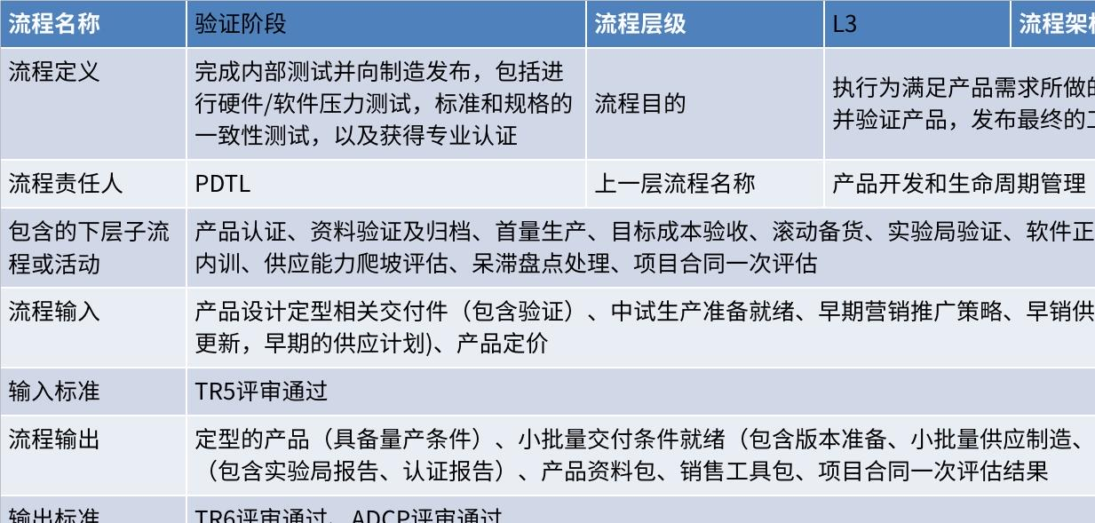
点击图片可查看完整电子表格

流程图
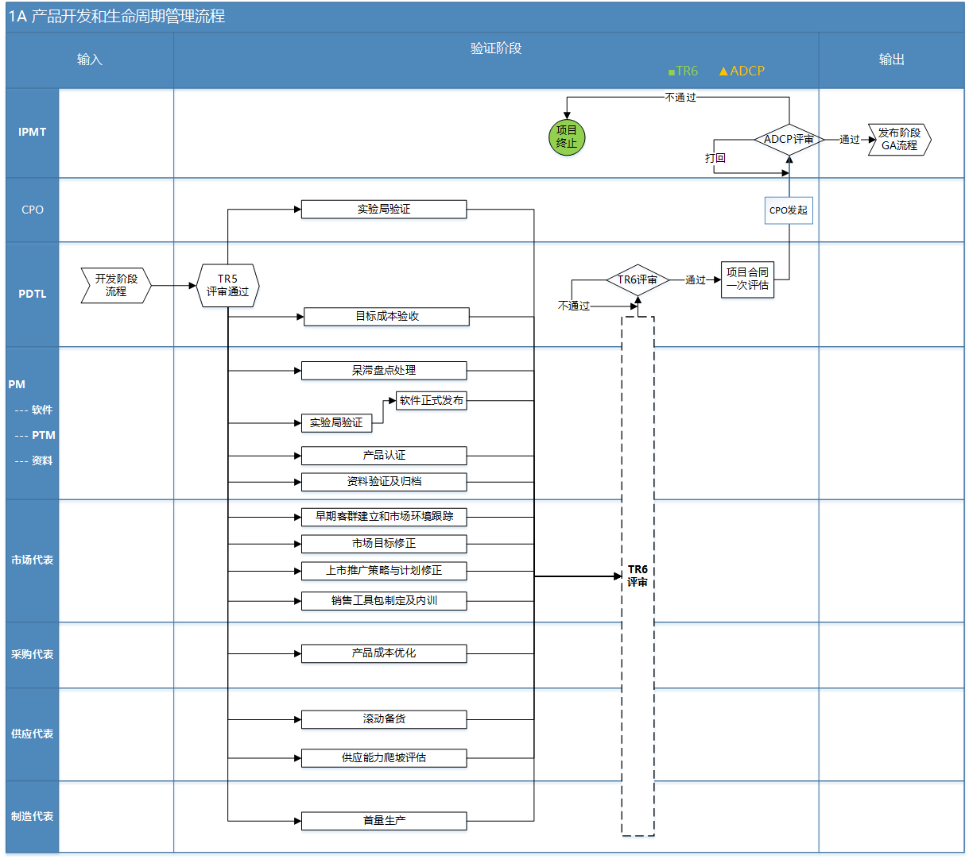

流程总览
 | 活动/工作产品描述 | 角色 | 模板
准入
1 | TR5评审通过
活动
1 | 产品认证 | PM | 无线射频测试报告模板、安规设计常规测试报告模板、网络产品EMC测试报告模板
2 | 资料验证及归档 | 资料代表 | 测试报告模板
3 | 首量生产 | 制造代表 | 首量生产分析报告
5 | 目标成本验收（试行） | PDTL | 目标成本报告模板
6 | 滚动备货 | 供应代表
7 | 实验局验证 | CPO | 实验局测试验收报告模板、主导实验局价值验证&联络实验局详细设计 - 试点客户信息清单和跟踪记录模板
8 | 软件正式发布 | 软件PM | 项目范围核实报告模板、发布决策评审报告、releasenote模板、漏洞扫描报告模板、通信矩阵模板、软件开源清单模板、漏洞修复列表模板、安全加固指南模板、安全可信测试报告模板、配置指南模板、命令参考模板、限制信息手册模板
9 | 销售工具包制定及内训 | 市场代表
10 | 供应能力爬坡评估 | 供应代表
11 | 呆滞盘点处理 | HPM
12 | TR6评审 | PDTL | TR6技术评审报告模板
13 | 项目合同一次评估 | PDTL
验证
1 | ADCP评审 | CPO | 可获得性决策（ADCP）评审报告模板、项目任务书（Charter）&DCP报告模板-新品
准出
1 | ADCP评审通过

准入
TR5评审通过

活动

产品认证
活动名称：产品认证
输入：产品认证计划、产品认证需求（包含在产品需求包中）、硬件测试规划
输入标准：NA
输出：产品认证报告
输出标准：NA
活动具体描述：
- TR4A阶段由HPM（硬件PM）负责产品认证计划的制定跟踪，在内部测试准入通过后，在产品合规平台系统上提出认证申请（软硬件PTM按需提供各专业域测试报告），具体过程参见品质管理部的QSN-7210001 产品认证申办流程，HPM（硬件PM）负责跟踪产品认证的具体进度
- HPM对产品认证草稿证书和报告、标签等进行产认证合规与一致性合规检查，输出评审通过的产品认证报告、产品合规检查表、产品一致性检查表
交付件：产品认证报告
活动负责人：PM
活动执行人：PM、PTM
涉及到方法、工具：NA
涉及到模板：无线射频测试报告模板、安规设计常规测试报告模板、网络产品EMC测试报告模板、产品合规检查表模板、产品一致性检查表
活动度量指标：NA
映射的使能流：硬件项目开发流程、认证协同开发办理流程

资料验证及归档
活动名称：资料验证及归档
输入：资料开发计划中罗列的资料文件
输入标准：正式归档版本的项目资料开发计划
输出：资料测试报告、完成各类资料在对应位置归档工作
输出标准：资料交付件通过测试/评审验收 、按计划时间归档与发布到指定路径
活动具体描述：资料代表向PM提交资料；PM组织输出资料测试报告；将资料归档到指定位置
交付件：资料测试报告
活动负责人：资料代表
活动执行人：资料代表、市场代表、技服代表、PM
涉及到方法、工具：资料开发、验证与维护任务大纲
涉及到模板：
活动度量指标：验收与测试缺陷率、完成及时率
映射的使能流：无

首量生产
活动名称：首量生产
输入：首量齐套物料、基线化的设计文件、产品SOP
输入标准：TR4A或TR5评审通过，BOM转首量完成
输出：更新后的产品SOP、首量生产报告、首量产品
输出标准：新品问题关闭，且单板和整机直通率符合锐捷标准
活动具体描述：供应代表齐套首量物料，制造代表组织首量生产，并根据产品中试和首量阶段的生产情况及各领域的评审意见，完成SOP的发行。首量生产过程发现问题通过生产-故障系统跟踪，PM支撑研发问题的闭环
交付件：首量生产报告
活动负责人：制造代表
活动执行人：制造代表、供应代表、PM
涉及到方法、工具：
涉及到模板：首量生产分析报告
活动度量指标：新品导入周期、新品单板和整机直通率、制造成本
映射的使能流：新品供应管理流程大纲

目标成本验收（试行）
活动名称：目标成本验收
输入：发行的BOM清单、开发阶段目标成本报告，验证阶段的相关成本数据
输入标准：
输出：《项目目标成本跟踪》中的“项目成本风险跟踪（成本代表输出）”内容
输出标准：
活动具体描述：PDTL组织成本的核算和度量，确保成本目标达成，如果达成率不满足目标成本要求，需复盘并制定后续闭环的应对措施，采购代表和成本代表（按需）支撑此活动的完成
交付件：《项目目标成本跟踪》中的“项目成本风险跟踪（成本代表输出）”内容
活动负责人：PDTL
活动执行人：采购代表、成本代表（按需）
涉及到方法、工具：
涉及到模板：目标成本跟踪模板
活动度量指标：NA
映射的使能流：管理产品成本流程
备注：根据CBG成本信息管控规则目标成本验收由成本代表负责

滚动备货
活动名称：滚动备货
输入：TR5评审报告、DCP报告月度滚动预测
输入标准：TR5评审通过
输出：滚动备货计划
输出标准：MDS评审通过
活动具体描述：TR5评审通过后，供应代表将信息传达到外围组，供应链产品计划依据市场端提供的信息(漏斗、年度预测等)开启滚动5-8个月备货，评审通过后录入Oracle 系统，供应链根据计划展开物料采购计划、排产、加工等；以后产品计划根据市场信息每周刷新备货计划。
交付件：MDS要货计划
活动负责人：供应代表
活动执行人：供应代表、市场代表
涉及到方法、工具：Oracle
涉及到模板：滚动要货计划模板
活动度量指标：需求计划准确率
映射的使能流：新品供应管理流程大纲

实验局验证
活动名称：实验局验证
输入：实验局数量，实验局计划
输入标准：1.实验局数量，符合项目类型对应要求、2.实验局计划，经过PDT核心团队评审
输出：实验局验证报告（包含市场代表、体验代表、技服代表的验收结果）
输出标准：综合验证结果，PDT团队进行实验局验证报告评审并通过
活动具体描述：通过在目标客户实际业务场景下进行产品价值假设的验证，保障准备上市的产品价值符合Charter规划目标价值演示，支撑POC活动，结合实际客户场景、实际客户需求、客户对价值感知,输出价值演示建议
- 市场代表和PTM承担实验局验证执行部分，完成产品价值验证、交付部署落地等
- CPO承担管理责任，重点把控试点客户选择、试点验证与核心价值匹配情况，部分关键重要客户选择性现场参与
- 实施方案更新和确定：PTM根据市场代表（不同产品线负责的外围组成员不同，如EBG是战略MKT的解决方案经理或系统部的营销拓展经理）联络的实验局进行评审和筛选，并根据实验局客户环境准备反馈表更新和确定具体实施方案
- 实验局部署&交付：PTM主导实验局的部署和交付，市场代表和技服代表支撑此活动的完成
- 实验局价值验证：市场代表（不同产品线负责的外围组角色不同，大部分由产品规划经理）主导产品价值验证，CPO进行价值验收审视
- 实验局验证评审和总结：综合验证结果进行实验局验证报告的评审
交付件：实验局验证报告
活动负责人: CPO（价值验收审视）
活动执行人: PTM（主导试点过程）、市场代表（主导价值验证）、市场代表的外围团队（按需）、技服代表
涉及到方法、工具：10-段长亮-118产品规划-主导实验局价值验证-详细设计V1.3（实验局客户找寻工作法,实验局产品价值验证工作法）、主导实验局价值验证&联络实验局详细设计 - 试点客户信息清单和跟踪记录模板
涉及到模板：实验局测试验收报告模板
活动度量指标:实验局数量、时间、价值验证评分
映射的使能流：缺（1.5 管理产品营销-1.5.3 管理上市流程未正式发布）

软件正式发布
活动名称：软件正式发布
输入：外部试点报告、软件版本以及项目交付文档
输入标准：评审通过
输出：正式发布的软件版本
输出标准：完成正式发布
活动具体描述：软件版本试点发布后，经过实验局/样板局验证了产品功能在客户实际场景下的质量是满足发布标准的，可发起软件版本正式发布评审决策。由软件PM/PTM组织，按照项目工作任务书中的交付要求，并对比试点版本发布前的发布准备（若有），准备项目交付件（包括产品资料开发计划内要求输出作品）；软件版本正式发布后，相关项目交付件需打包发行给相应部门，具体包括：
- 软件版本通过EC下发生产，说明版本下装产品型号和生产工艺修订
- 软件版本通过产品线发布给技服，提醒技服可以对实验局/样板局选择性升级版本
- 产品资料通过产品线发布给技服，更新技术服务培训材料、服务手册等资料
- 产品资料通过产品线发布给产品部，更新销售指导书、产品配置器等相关资料
特别注意，早期交付过程中的研发问题需要得到解决，不单是软件版本修正，对应的部署注意事项、配置文档限制说明等也许在正式发布评审前关闭。
交付件：正式发布的软件版本
活动负责人：软件PM
活动执行人：软件PM、软件PTM、市场代表、技服代表、PQA、软件项目组成员
涉及到方法、工具：
涉及到模板：项目范围核实报告模板、发布决策评审报告、releasenote模板、漏洞扫描报告模板、通信矩阵模板、软件开源清单模板、漏洞修复列表模板、安全加固指南模板、安全可信测试报告模板、配置指南模板、命令参考模板、限制信息手册模板
活动度量指标：进度偏差
映射的使能流： RGOS软件开发流程大纲

销售工具包制定及内训
活动名称：销售工具包制定及内训（营销及培训材料准备）
输入：PDCP报告中营销策略和计划章节
输入标准：PDCP评审通过
输出：销售工具包明细，包含产品主打胶片、销售指导书、POC用例、投标素材（包含认证结果）和内训计划11.3
输出标准：完成销售工具包的开发及全国前三单应用验证，销售工具包发布至资料平台
活动具体描述：
- 市场代表根据产品发布计划中定义的销售工具包内容，完成相关工具包的开发
- 市场代表在实验局/前三单中应用并验证销售工具包，协助打下全国前三单
- 市场代表修订工具包，完成销售工具包的全国大区培训，帮助大区打下大区前三单
- 资料代表将产品工具包发布至资料平台
- 资料代表同步《硬件安装手册》，PM同步装箱清单和环保年限信息给平面设计工程师，平面设计工程师提交产品电子说明书图片
交付件：产品营销工具包、产品销售指导工具包、产品电子说明书图片
活动负责人：市场代表
活动执行人：市场代表、资料代表、平面设计工程师、PM
涉及到方法、工具：【FABE】销售法（利益推销法）
涉及到模板：产品营销工具包产品主打胶片模板产品彩页模板，产品销售指导工具包产品销售指导书模板POC测试用例集模板标底+投标材料模板
活动度量指标：销售工具包在全国前三单中得到验证，并在大区前三单落地时得到运用并认可
映射的使能流：缺（1.5 管理产品营销-1.5.3 管理上市流程未正式发布）
备注：SBG分销场景没有“前三单”活动

供应能力爬坡评估（新增）
活动名称：供应能力爬坡评估
输入：MDS 需求计划、齐套表、生产计划、最新生产工艺测试方案首量生产情况、PMS系统NPI问题、制造成本
输入标准：
输出：TR6+1~TR6+3成品入库计划
活动具体描述：通过制定的终版新老品切换计划(如有)、物料供应能力、产能、项目进度等评估爬坡期的供应计划，如无法满足需要拉通项目组、外围组评估可达成方案
交付件：更新后的新老品切换计划（可选）、爬坡期的入库计划
活动负责人：供应代表
活动执行人：供应代表及其外围代表
涉及到方法、工具：NA
涉及到模板：NA
活动度量指标：NA
映射的使能流：新品供应管理流程大纲

呆滞盘点处理（新增）
活动名称：呆滞盘点处理
输入：呆滞明细
输入标准：
输出：呆滞处理完成
输出标准：呆滞处理完成，通过TR6评审
活动具体描述：
- HPM（硬件PM）根据供应代表输出的呆滞明细（主要是涉及研发变更BOM造成的物料呆滞），组织PDT团队确认可执行的呆滞处理方案，PDTL评审确认
- 供应代表根据之前盘点的呆滞明细，通过库龄报表和在途明细，确认库存冗余及在途是否有处理完成，如果未处理完成需要明确处理完成的时间；如有新增的呆滞，需HPM（硬件PM）提供新增部分的处理方案
交付件：NA
活动负责人：HPM
活动执行人：PDTL、PDT团队、供应代表及其外围代表
涉及到方法、工具：呆滞物料处理规范、呆滞报废操作指南
涉及到模板：NA
活动度量指标：NA
映射的使能流：新品供应管理流程大纲

TR6评审
活动名称：TR6评审
活动输入：TR6评审决策要素表、评审材料、项目价值管理计划外部验证结论
活动输出：TR评审要素表、TR技术评审报告模板（评审意见和记录）
活动具体描述：
- PQA判断满足TR6评审准入条件，组织TR6评审
- PDTL引导各代表进行评审，聚焦小批量生产评估结果评审，以及软硬件的外部验证结果，以及发布准备工作上
- PQA整理并发布评审决策结论和评审意见
交付件：TR6技术评审报告模板（明确评审结论：通过、重新评审、终止）、TR评审要素表-自研硬件（含嵌入式软件)
活动负责人：PDTL
活动执行人：PDT核心代表
涉及到方法、工具：TR评审要素表-自研硬件（含嵌入式软件)
涉及到模板：TR6技术评审报告模板
活动度量指标：评审效率（评审周期）、评审质量（评审一次通过率、评审有效意见数）

项目合同一次评估（新增）
活动名称：项目合同一次评估
输入：签署完成的项目合同、项目合同完成情况自评
输入标准：项目合同通过PDCP IPMT评审、项目合同自评情况通过ADCP IPMT评审
输出：项目合同一次评估结果
输出标准：合同一次评估结果公示无异议并归档可查询
活动具体描述：
- 合同完成情况自评：PDTL提供合同整体执行情况自评，CPO审核，IPMT评审，评审通过转合同一次评估
- 合同一次评估：合同评估专家组在ADCP后两周内完成合同自评数据的确认，在所有产品数据确认完成后进行合同一次评估，打分。
交付件：项目合同一次评估得分
活动负责人：PDTL
活动执行人：PDT核心团队、CPO、IPMT、合同评估专家组
涉及到方法、工具：管理项目合同指南、飞书项目管理系统-ADCP评审电子流、数据确认电子流、合同一次评估电子流
涉及到模板：项目合同模板
活动度量指标：项目合同一次评估覆盖率率
映射的使能流：管理项目合同流程

验证

ADCP评审
活动名称：ADCP评审
活动输入：TR6评审结论，商业决策点评审要素、待评审的ADCP报告
输入标准：TR6评审通过
活动输出：评审通过的ADCP报告、ADCP评审决策结论和评审意见、ADCP审批流程
输出标准：明确ADCP决策结论 （通过、重新评审、终止），ADCP基线化
活动具体描述：CPO负责商业决策相关部分；PDTL负责工程相关部分
输出ADCP：PDTL组织PDT核心团队输出ADCP报告
- 商业计划可行性审视：CPO从整体视角审视商业计划书（ADCP）的可行性，对ADCP的质量负责，向IPMT发起评审
- ADCP汇报&评审：IPMT秘书组织 ，CPO向IPMT 做ADCP评审汇报，PDTL和市场代表支撑ADCP汇报活动，IPMT秘书整理并发布评审决策结论和评审意见
- 行动项闭环：PDTL组织PDT团队闭环评审意见
交付件：ADCP决策结论、基线化的ADCP报告
活动负责人：CPO
活动执行人：IPMT、CPO、PDT核心团队
涉及到方法、工具：项目商业决策点评审要素（Charter、xDCP）（通用）
涉及到模板：可获得性决策（ADCP）评审报告模板、项目任务书（Charter）&DCP报告模板-新品
活动度量指标：评审效率（评审周期）、评审质量（评审一次通过率、评审有效意见数）

准出
ADCP评审通过

发布阶段

流程卡
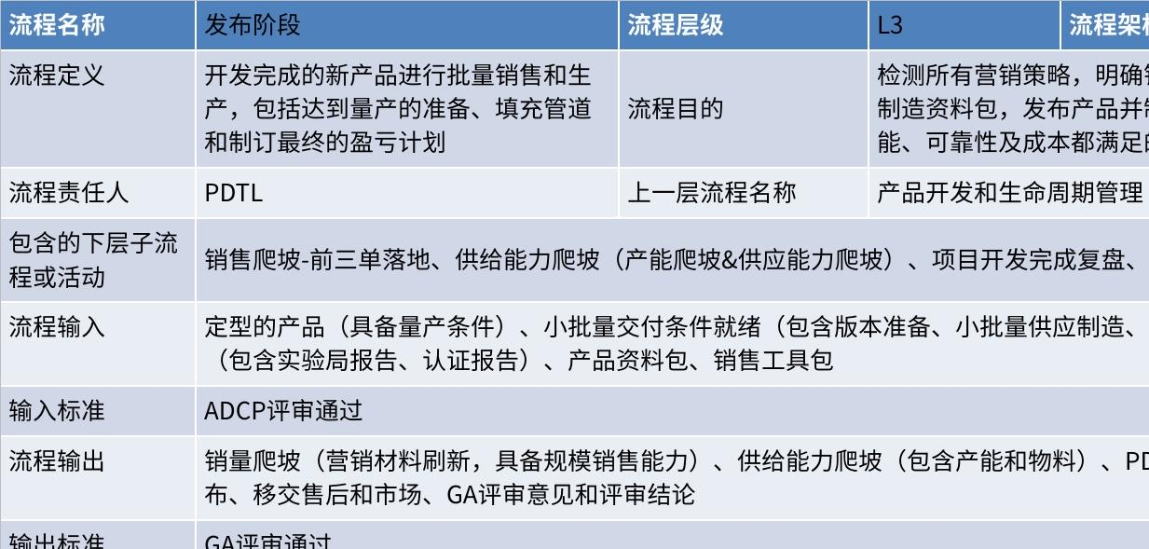
点击图片可查看完整电子表格

流程图
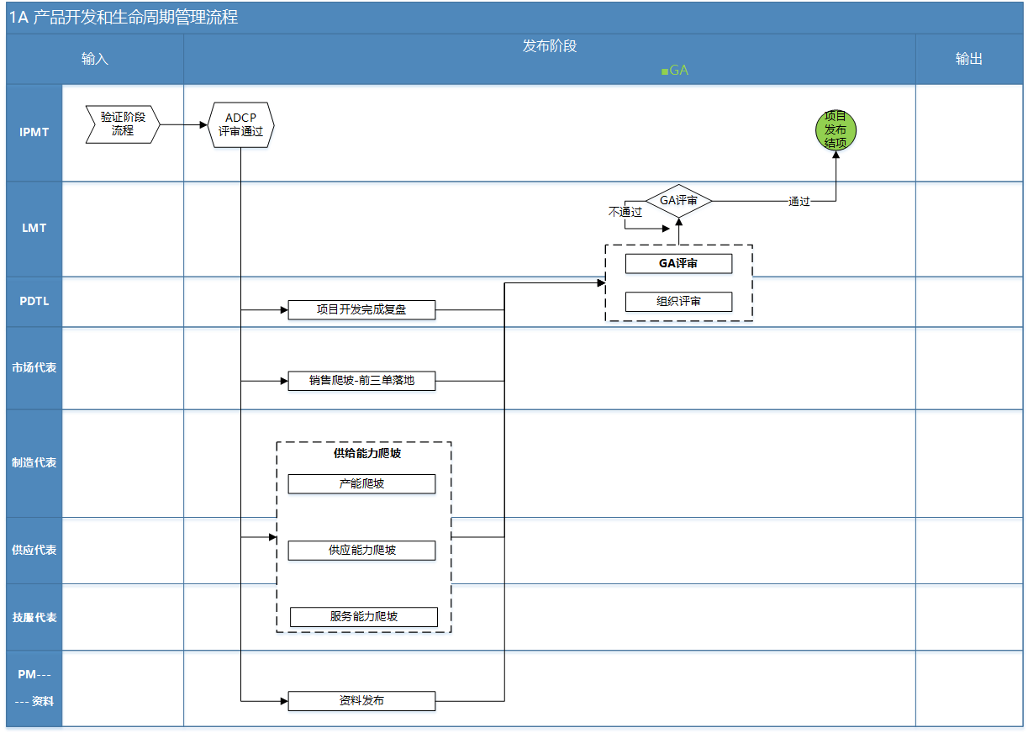

流程总览
 | 活动/工作产品描述 | 角色 | 模板
准入
1 | ADCP评审通过
活动
1 | 销售爬坡-前三单落地 | 市场代表
2 | 供给能力爬坡 | 制造代表、供应代表、技服代表 | 产能规划表
3 | 项目开发完成复盘（ADCP） | PDTL | 项目复盘模板
4 | 资料发布 | 资料代表
验证
1 | GA评审 | PDTL
准出
1 | GA评审通过

准入
ADCP评审通过，验证阶段决策评审通过

活动

销售爬坡-前三单落地
活动名称：销售爬坡-前三单落地
输入：早期客群清单、用户价值、细分市场、竞争分析、正式价格、基础销售工具包V0.9、项目漏斗>10个
输入标准：基于概念阶段和测试阶段的成果形成一线和客户易于理解、传递的主要销售工具
输出：营销材料刷新、具备规模销售能力、基础销售工具包V1.0、3个项目订单落地
输出标准：优秀标准，在合格标准的基础上，前三单中至少有1个客户是主要目标市场的龙头客户，起到真正标杆示范作用，极大刺激和帮助大区快速规模化复制。
活动具体描述：市场代表负责前三单落地，PDTL支撑此活动的完成
- 选，评估圈定优先主攻的项目名单，形成前三单项目漏斗，项目数量大于10个
- 打，牵头组建铁三角团队（市场+产品+研发），制定对应的计划和职责分工
- 结，对基础销售工具包V0.9进行优化修订，形成V1.0，并对全国拓展和市场人员进行培训
交付件：前三单项目漏斗 、前三单任务分工和推进计划表 （三个订单落地）、基础销售工具包V1.0
活动负责人：市场代表
活动执行人：市场代表、PDTL
涉及到方法、工具：客户画像法、项目管理、铁三角分工
涉及到模板：产品前三单漏斗客户雷达图、前三单客户分析表、前三单任务分工和推进计划表、样板案例客户信息整理表、项目竞争信息表
活动度量指标：新品上市后3个月内完成全国前三单项目落地并做好价值验证、销售通路验证
映射的使能流：缺（1.5 管理产品营销-1.5.3 管理上市流程未正式发布）
备注：此活动不适配SBG分销场景，SBG分销场景没有“前三单”活动

供给能力爬坡
活动名称：供给能力爬坡
输入：量产产品规划量、TR6评审报告、TR6+1~TR6+3供应达成计划、产品催熟计划
输入标准：TR6评审通过、ADCP评审通过
输出：增加的设备/线体等、爬坡期供应能力满足计划、产品催熟总结
输出标准：大批量制造能力准备完成、服务催熟完成产品具备大规模可交付能力
活动具体描述：
- 制造代表确认产能爬坡需在年平均需求基础上冗余30%
- 制造代表负责批量闭环TR6评审遗留问题、TR6后新增的可制造性相关问题，转维前发现的共性或批次问题，PM支撑此活动的完成
- HPM对ADCP前的疑难板进行分析并形成案例文档，针对TR5后转维前新增的TOP5故障问题进行维修培训
- 供应代表协助外围组根据TR6阶段制定的TR6+1~TR6+3供应达成计划，针对供应影响，提供可达成的路径及解决方案，确保爬坡期入库达成
- 技服代表基于产品未来交付行业、场景、交付类型（试点未覆盖的），梳理出产品催熟爬坡阶段需要评测验证的对应场景、数量
- 服务催熟开展期间，技服代表针对催熟场景开展多维度的（资料完善、产品价值、功能、可选性、客户适配等）产品成熟度验证，由PM支撑问题快速，直到产品具备大规模交付能力
交付件：网络产能饱和度核算（约当算法）、 TR6+1~TR6+3产品入库计划、产品催熟总结
活动负责人：制造代表、供应代表、技服代表
活动执行人：制造代表、供应代表、技服代表、PM
涉及到方法、工具：产品催熟评测表
涉及到模板：产品催熟计划（未发布）、产品催熟总结（未发布）
活动度量指标：板卡直通率、整机直通率、转维前最新投产的三个工单数量、问题验证闭环率、催熟过程问题闭环率、大规模交付后新增问题率
映射的使能流：新品供应管理流程大纲
备注：SMB要求TR6前完成供应能力爬坡，即供应能力爬坡完成才可进行ADCP
任务名 | 输入 | 输出 | 重要工作产出描述 | 执行角色 | 涉及工具、方法指导书 | 涉及到模板
产能爬坡 | 量产产品规划量、TR6评审报告 | 网络产能饱和度核算（约当算法）、增加的设备/线体等 | IE确认产能爬坡需在年平均需求基础上冗余30%  TR6评审遗留的问题需全部批量验证闭环，TR6后新增的与可制造性有关的问题，必须全部批量验证闭环，转维前发现的共性或批次问题，均已改善闭环  研发对ADCP前的疑难板进行分析输出结论并形成案例文档，并针对TR5后转维前新增的TOP5故障问题进行维修培训 | 制造代表  PM | 1.7.1自研新品导入流程 | NA
供应能力爬坡 | TR6+1~TR6+3供应达成计划 | TR6+1~TR6+3产品入库计划 | 供应代表协助外围组根据TR6阶段制定的TR6+1~TR6+3供应达成计划，针对供应影响，提供可达成的路径及解决方案，确保爬坡期入库达成 | 供应代表 | 新品供应管理流程大纲 | NA
服务能力爬坡  (试行） | 产品催熟计划 | 产品催熟总结 | 由技服代表基于产品未来交付行业、场景、交付类型（试点未覆盖的），梳理出产品催熟爬坡阶段需要评测验证的对应场景、数量  服务催熟开展期间，技服务代表针对催熟场景开展多维度的（资料完善、产品价值、功能、可选性、客户适配等）产品成熟度验证，由PDT项目组对过程问题快速进行闭环，直到产品具备大规模交付能力；  产品GA评审时，需要评估催熟期间问题是否均完成闭环or制定对策，作为评审前置输入之一； | 技服代表  PM | 产品催熟评测表（未发布） | 产品催熟计划（未发布）、产品催熟总结（未发布）

项目开发完成复盘（ADCP）
活动名称：项目开发完成复盘（ADCP）
输入：项目文档、项目数据、项目管理工具的输出如项目基本信息、项目目标达成情况、过程回溯信息概览等
输入标准：评审通过的项目文档、项目数据、项目管理工具输出内容等
输出：项目复盘会议纪要/项目复盘报告/复盘评价调查表
输出标准：项目复盘会议纪要/项目复盘报告通过组织级汇报评审通过，并将经验/教训条目化/转换应用行动项到组织过程资产库
活动具体描述：在项目ADCP（开发结束）后，
- 由PDTL负责组织对项目整个的研发过程进行复盘总结
- 复盘前需要准备项目度量的数据及初步的分析
- PDT核心代表以及各外围组成员支撑该活动的执行
- 复盘报告中的改进措施需要有明确的改进计划，由复盘报告中指定的行动项负责人在后续的产品项目开发中闭环
交付件：项目复盘会议纪要/项目复盘报告/复盘评价调查表
活动负责人：PDTL
活动执行人：BG/BU PMO或运营管理部（复盘任务推动责任人）、CPO+PMO负责人（引导员）、PDT核心代表、其他与项目成功密切相关的角色（参与人）
涉及到方法、工具：项目复盘指南
涉及到模板：项目复盘模板
活动度量指标：经验/教训有效产出量和使用人数、有效改进行动项产出数量
映射的使能流：项目复盘流程

资料发布
活动名称：资料发布
输入：验证通过的资料归档完成
输入标准：资料交付件通过测试/评审验收
输出：资料正式发布、移交售后和市场
输出标准：按计划时间发布到指定路径
活动具体描述：资料代表协同市场代表和技术代表，市场营销资料发行、售后相关文档发行(主要包括内部服务器，官网，知识共享平台)
交付件：资料正式发布
活动负责人：资料代表
活动执行人：资料代表、市场代表、技服代表
涉及到方法、工具：NA
涉及到模板：NA
活动度量指标：资料交付质量（发布及时性，归档或发布活动中引入的错误数量）
映射的使能流：1.4.6.3资料归档与发布

验证

GA评审
活动名称：GA评审
活动输入：项目GA准入条件
活动输出： GA评审意见和评审结论
活动具体描述：
- PQA判断满足GA评审准入条件，组织GA评审
- PDT核心团队发起，LMT团队参与，其中有资源移交的代表必须参与
- PQA整理并发布评审决策结论和评审意见
交付件：GA评审意见和结论（明确评审结论：通过、重新评审）、TR评审要素表-自研硬件（含嵌入式软件)
活动负责人：PDTL
活动执行人：PDT核心代表、LMT核心代表
涉及到方法、工具：TR评审要素表-自研硬件（含嵌入式软件)
涉及到模板：TR评审要素表-自研硬件（含嵌入式软件)
活动度量指标：评审效率（评审周期）、评审质量（评审一次通过率、评审有效意见数）

准出
GA评审通过，用GA评审来进行验证准出

生命周期管理阶段

流程卡
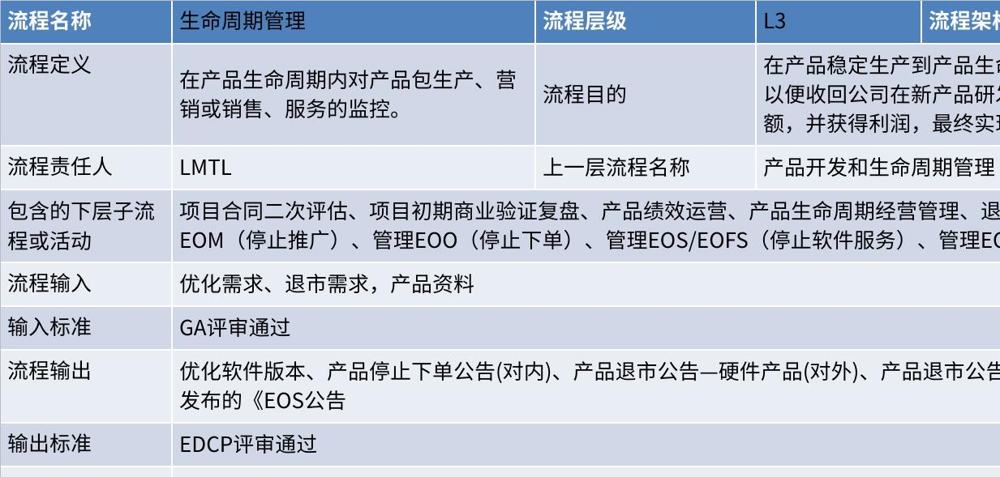
点击图片可查看完整电子表格

流程图
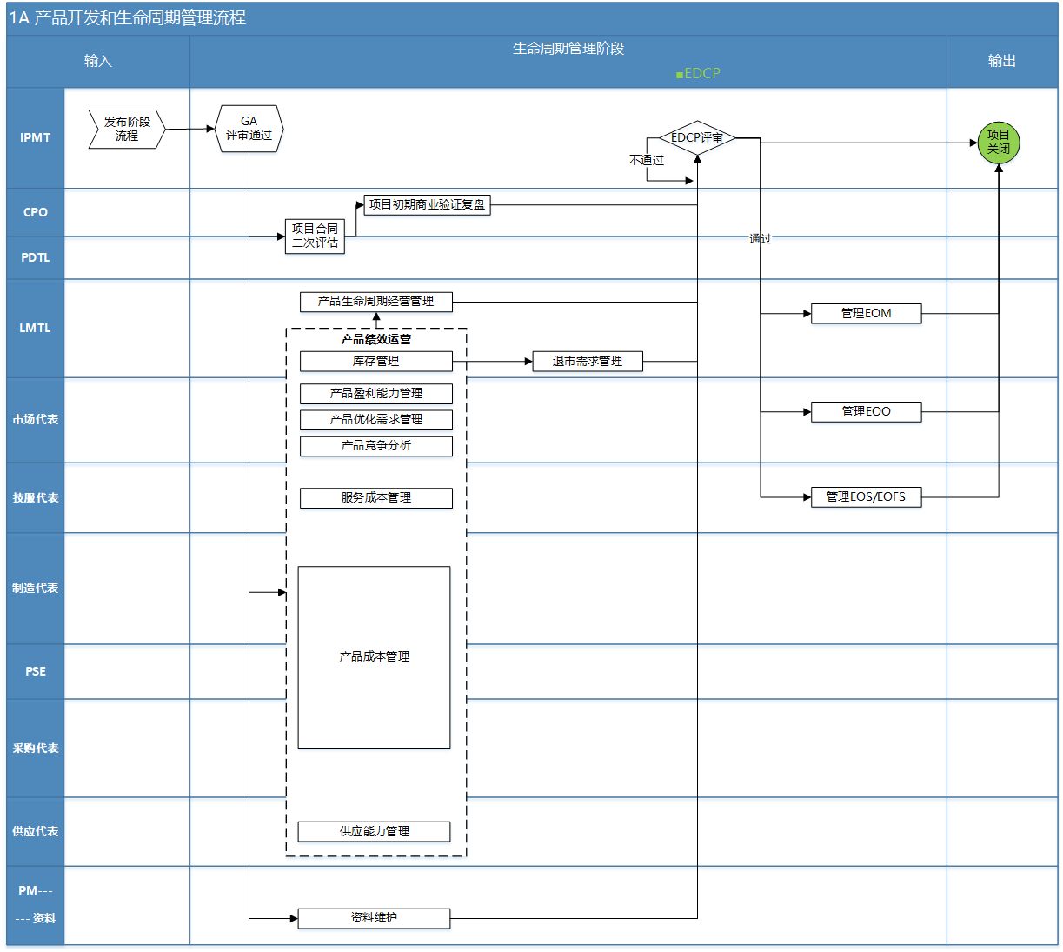

流程总览
 | 活动/工作产品描述 | 角色 | 模板
准入
1 | GA评审通过
活动
1 | 项目合同二次评估 | CPO、PDTL | 项目合同模板
2 | 项目初期商业验证复盘（ADCP+6） | CPO | 项目复盘模板
3 | 产品绩效运营 | LMTL
4 | 产品生命周期经营管理 | LMTL
5 | 退市需求管理 | LMTL
6 | 管理EOM | LMTL
7 | 管理EOO | LMT市场代表
8 | 管理EOS/EOFS | LMT技服代表
9 | 资料维护 | 资料代表
验证
1 | EDCP评审 | LMTL
准出
1 | 项目关闭

准入
GA评审通过

活动

项目合同二次评估（新增）
活动名称：项目合同二次评估
输入：项目合同一次评估、市场质量反馈数据（ADCP+6）、销量数据（ADCP+6）、毛利率情况（ADCP+6）
输入标准：项目合同一次评估结果公示并归档。市场质量反馈数据TL9000系统可查。销量、毛利率由公司财经统一口径
输出：项目合同二次评估结果（定星）
输出标准：合同二次评估结果公示无异议并归档可查询
活动具体描述：合同二次评估。合同评估专家组在ADCP+6个月后完成合同二次评估（两周内），评估结果同步CPO和PDTL确认；确认达成一致后，由合同评估专家组发布公示
交付件：项目合同二次评估结果：星级
活动负责人：CPO（经营目标）、PDTL（工程目标）
活动执行人：PDT核心团队、合同评估专家组
涉及到方法、工具：管理项目合同指南、飞书项目管理系统-合同二次评估电子流
涉及到模板：项目合同模板
活动度量指标：项目合同二次评估覆盖率
映射的使能流：管理项目合同流程

项目初期商业验证复盘（ADCP+6）（新增）
活动名称：项目初期商业验证复盘（ADCP+6）
输入：项目合同二次评估结果（可选）、项目文档、项目数据、项目管理工具的输出如项目基本信息、项目目标达成情况、过程回溯信息概览等
输入标准：评审通过的项目文档、项目数据、项目管理工具输出内容等
输出：项目复盘会议纪要/项目复盘报告/复盘评价调查表
输出标准：项目复盘会议纪要/项目复盘报告通过组织级汇报评审通过，并将经验/教训条目化/转换应用行动项到组织过程资产库
活动具体描述：
- CPO在产品上市初期（不晚于项目产品上市6+1个月内）组织对项目经营数据进行监控和评估，对项目初期阶段商业验证情况进行复盘
- BG/BU PMO或运营管理部作为复盘任务推动责任人
- IPMT主任/副主任/BG/BU总作为引导员
- CDTL，PDTL，PDT市场代表、IPMT市场代表，IPMT财经代表及其他干系人支撑该活动的执行
- 复盘过程及时发现并解决问题，从中总结经验教训，制定明确的改进计划，按计划落地闭环。
交付件：项目复盘报告
活动负责人：CPO
活动执行人：BG/BU PMO或运营管理部（复盘任务推动责任人）、IPMT主任/副主任/BG/BU总（引导员）、CDTL、PDTL、PDT市场代表、IPMT市场代表、IPMT财经代表、其他与商业成功密切相关的角色（参与人）
涉及到方法、工具：项目复盘指南
涉及到模板：项目复盘模板
活动度量指标：经验/教训有效产出量和使用人数、有效改进行动项产出数量
映射的使能流：项目复盘流程

产品绩效运营
活动名称：产品绩效运营（缺）
输入：产品盈利能力评估报告、产品竞争力评估报告、产品供应能力评估报告、产品口碑与质量风险评估报告、产品服务成本评估报告、产品入库成本降本机会评估报告、产品优化需求评估报告
输入标准：NA
输出：产品升级替代计划任务书、产品退市立项计划任务书、产品降本计划任务书、产品调价计划任务书、产品市场引流计划任务书、产品质量改善计划任务书
输出标准：
活动具体描述：LMTL组织LMT核心代表进行产品绩效运营，持续刷新评估报告，按需制定产品升级替代计划任务书、产品退市立项计划任务书、产品降本计划任务书、产品调价计划任务书、产品市场引流计划任务书、产品质量改善计划任务书
- 市场代表：输出产品盈利能力评估报告，负责产品盈利能力管理；输出产品优化需求评估报告，负责产品优化需求管理；输出产品竞争力评估报告，负责产品竞争分析
- 技服代表：输出产品服务成本评估报告，负责服务成本管理
- 采购代表：输出产品入库成本降本机会评估报告，负责产品成本管理
- 供应代表：输出产品供应能力评估报告，负责供应能力管理
- LMTL：输出产品口碑与质量风险评估报告，负责质量与口碑管理
交付件：产品升级替代计划任务书、产品退市立项计划任务书、产品降本计划任务书、产品调价计划任务书、产品市场引流计划任务书、产品质量改善计划任务书
活动负责人：LMTL
活动执行人：LMT核心代表
涉及到方法、工具：NA
涉及到模板：NA
活动度量指标：NA
映射的使能流：1.9.2 LMT年度运营指标双签(缺）

产品生命周期经营管理
活动名称：产品生命周期经营管理
输入：SP、BP、订单信息，开票信息，业务指标、目标、成本&价格信息、库存信息
输入标准：
输出：涵盖产品市场表现分析（订单&开票&毛利，目标差距、及问题及机会），产品运营表现及分析（成本、价格、库存，目标差距、问题及机会）
输出标准：每月月底前，结合各事业部需求完成报告输出
活动具体描述：
由财经BP(IPMT财经代表)牵头，推动并协作事业部完成目标制定及分解-主动开展差距和机会分析-按照事业部/单元/项目等维度，开展月度经营分析活动，包含以下活动内容：
- 财经BP（IPMT财经代表）组织事业部年度预算活动，协助事业部确定年度经营目标
- LMTL组织协作部门提供目标执行数据给财经BP（IPMT财经代表），财经BP（IPMT财经代表）负责对事业部产品运营目标和业务数据开展监控，分析，识别目标差距、问题和机会，给出业务建议
- LMTL负责监控日常产品运营执行差距，确认财经识别的问题&机会，对问题及机会下沉分析及落地实施
- LMT核心代表负责行动项的跟进和落地
交付件：产品线经营分析报告、经分行动项跟踪表
活动负责人：LMTL
活动执行人：LMT核心代表、财经BP（IPMT财经代表）
涉及到方法、工具：目标分析、结构分析、趋势分析等常用数据分析方法、BI系统、数据报表中心
涉及到模板：财经分析报告框架
活动度量指标：行动项输出数量，行动项关闭率
映射的使能流：1.26.3.1 产品生命周期经营管理(缺）

退市需求管理
活动名称：退市需求管理
输入：产品绩效运营监控、路标规划刷新、产品供应异常预警、产品品质异常预警等
输入标准：NA
输出：产品退市需求
输出标准：NA
活动具体描述：LMTL负责对退市申请进行审核确认(必要时邀请IPMT主任一起确认)，如确认需要进行产品退市，则LMTL负责组织LMT核心代表启动退市详细评估分析工作，编写EDCP决策评审报告。
交付件：产品退市需求
活动负责人：LMTL
活动执行人：LMT核心代表
涉及到方法、工具：NA
涉及到模板：产品退市需求
活动度量指标：NA
映射的使能流：1.9.5 LMT关键管理动作执行(缺）

EDCP评审
活动名称：EDCP评审
活动输入：生命周期管理管理阶段涉及的报告、事件等
活动输出：评审通过的EDCP报告、EDCP评审决策结论和评审意见、EDCP审批流程
输出标准：明确EDCP决策结论 （通过、重新评审、终止），EDCP基线化
活动具体描述：
- LMTL组织LMT团队输出EDCP报告，向IPMT发起评审
- IPMT 秘书组织 IPMT 成员对EDCP进行评审，整理并发布评审决策结论和评审意见
- LMTL负责评审意见的闭环
交付件：EDCP决策结论、基线化的EDCP报告
活动负责人：LMTL
活动执行人：IPMT、LMT核心代表
涉及到方法、工具：项目商业决策点评审要素（Charter、xDCP）（通用）
涉及到模板：NA
活动度量指标：评审效率（评审周期）、评审质量（评审一次通过率、评审有效意见数）

管理EOM
活动名称：管理EOM
输入：EDCP决策评审报告 、产品停止推广公告（对内）、产品退市计划跟踪表
输入标准：NA
输出：OA文档转移、产品促销计划、客户/渠道端替代方案同步、CRM漏斗更新或确认退市产品需求等
输出标准：NA
活动具体描述：LMTL组织LMT核心代表根据EDCP决议通过的计划表执行各环节活动。市场代表需输出EDCP后相关计划，同时完成样机清收时间的设定及停止推广日，以便相关部门按时执行相关动作。停止推广日到报备锁定日原则上应在2-3个月，最短不得低于1个月
交付件：产品促销计划更新、CRM漏斗更新或确认退市产品需求
活动负责人：LMTL
活动执行人：LMT核心代表
涉及到方法、工具：NA
涉及到模板：产品停止推广公告（对内）、产品退市计划跟踪表
活动度量指标：NA
映射的使能流：1.9.5 LMT关键管理动作执行(缺）

管理EOO
活动名称：管理EOO
输入：EDCP决策评审报告 、产品停止推广公告（对内）、产品退市计划跟踪表
输入标准：NA
输出：产品停止下单公告(对内) 、产品退市公告—硬件产品(对外) 、产品退市公告—软件产品(对外)
输出标准：NA
活动具体描述：
EDCP评审通过后，为了避免决定停产的产品仍然继续向客户推荐，在产品退市通告(内部)发布的同时，LMT市场代表协同相关部门完成相关营销工作的中止。
LMT市场代表根据EDCP决策报告中规定的停止下单时间，完成产品停止下单通知的发布，包括产品下报价（无库存需要处理的），或从停止推广价格体系转入退市清理价格体系（尚有库存需要处理的）、官网产品材料迁移等行动计划等。
交付件：产品停止下单公告(对内) 、产品退市公告—硬件产品(对外) 、产品退市公告—软件产品(对外)
活动负责人：LMT市场代表
活动执行人：LMT市场代表
涉及到方法、工具：NA
涉及到模板：产品停止下单公告(对内)、产品退市公告—硬件产品(对外)、产品退市公告—软件产品(对外)
活动度量指标：NA
映射的使能流：1.9.5 LMT关键管理动作执行(缺）

管理EOS/EOFS
活动名称：管理EOS/EOFS
输入：EDCP决策评审报告、产品退市服务计划、产品停止推广公告（对内）、 产品退市计划跟踪表、 产品停止下单公告(对内) 、产品退市公告—硬件产品(对外) 、产品退市公告—软件产品(对外)
输入标准：产品退市服务计划通过EDCP评审
输出：执行产品停止下单之后的生命周期管理计划、对内外发布的EOS公告
输出标准：停止服务计划各业务领域计划执行闭环，并输出复盘总结报告通过产品事业部、技服业务领域代表共识
活动具体描述：以锐捷XXX产品退市公告（本产品）声明时间为准，参考锐捷网络产品生命周期管理策略时间。
- EOS：在该日期之前，将根据合同约定提供硬件维修和备件更换服务，如果部分产品备件没有库存，则提供功能相似的产品备件替代进行服务，如果不在合同维护期内返修的产品，锐捷网络可以继续提供备品备件进行替代，但需要用户支付相应费用；在该日期之后，原则不再对这些产品提供维护和支持服务
- EOFS：在该日期之前，对于停止销售后的产品主机操作系统软件和应用软件，锐捷网络可提供有偿的缺陷修复和提供补丁服务；在该日期之后，原则上不再对软件提供缺陷修复及补丁服务，但可提供有偿更换功能相近的替代产品帮助用户解决故障。3）对内外发布的EOS公告
交付件：EDCP报告-产品退市服务计划
活动负责人：LMT技服代表
活动执行人：LMT技服代表
涉及到方法、工具：CSOS系统、iSov系统
涉及到模板：锐捷网络产品停止服务通知
活动度量指标：无因停服计划执行缺失或不到位，导致异常事件或集中性客诉事件
映射的使能流：1.10 管理服务设计与导入 (缺）

资料维护
活动名称：资料维护
输入：各类渠道收到的客户问题，需求
输入标准：（仅对内生效）明确具体的问题或需求描述
输出：新版本手册，对客户答复邮件
输出标准：已完成问题修改的新版本手册（含各语种）
活动具体描述：资料代表从任意渠道，包括资料VOC系统，其他角色线下转交等，收到问题后，推进涉及领域角色进行资料修改或新增，涉及产品软硬件实现或限制的问题，转交给开发团队跟进。若不涉及或无法修改资料需答复客户。市场代表和技服代表支撑此活动的完成。
交付件：新版本手册，对客户答复邮件
活动负责人：资料代表
活动执行人：资料代表、市场代表、技服代表
涉及到方法、工具：友商对标，客户价值分析
涉及到模板：客户答复模板
活动度量指标：需求与问题闭环时效
映射的使能流：1.4.6.4 生命周期内资料维护

验证

EDCP评审
见13.5.6 EDCP评审描述

准出
项目关闭

项目终止异常处理
当DCP评审时，IPMT决策项目终止，PDTL组织PDT核心代表对项目终止检查点进行确认，完成后做项目终止处理
当PDT团队评估项目需要终止时，PDTL需组织PDT核心代表对项目终止检查点进行确认，PDT准出后需要提交CPO审核，发起项目变更-终止审批流程到IPMT做终止决策。
项目终止的检查点：
- 报价确认：若未上过报价，则无需确认；若已上过报价，需确认报价相关的处理是否已完成，可下报价处理
- 市场确认：是否已跟市场相关人员同步项目终止信息，并确认不影响市场已承诺的需求？
- 呆滞确认：成品、半成品、物料呆滞处理是否已完成，若未完成，需要给出相应的措施及负责人，提供预计处理完成时间点，并PDT内达成一致?
- 制造确认：制造生产相关的活动是否已完成，PLM系统上料号是否可做“失效停用”处理？
- 资料确认：项目相关的资料（含对呆滞处理）是否已完成归档？PMS和飞书项目管理系统状态是否可置为“终止\废弃”？
- 合作方确认：若为JDM项目，需要确认下跟外协的NRE等设计费用清算是否已完成？

流程绩效指标

定义
参见中“活动度量指标”信息
流程绩效指标 | 计算公式 | 统计方式
项目合同分数 | 见管理项目合同相关流程 | NA
进度目标 | 见各项目定义 | NA
质量目标 | 见各项目定义 | NA
成本目标 | 见各项目定义 | NA

流程控制

输入控制
关键控制指标 | 控制标准 | 控制方法 | 监控岗位
备注：尽量选择可量化的指标，如确实无法量化也可采用定性指标

过程控制
关键控制指标 | 控制标准 | 控制方法 | 监控岗位
备注：尽量选择可量化的指标，如确实无法量化也可采用定性指标

输出控制
关键控制指标 | 控制标准 | 控制方法 | 监控岗位
备注：尽量选择可量化的指标，如确实无法量化也可采用定性指标

附件
备注：列出流程中所有附件的名称，包括但不限于表格、记录、模板、方法说明、规则说明等

相关文件
备注：列出前置流程、子流程以及后置流程文件名称，以方便查阅，加深对流程的理解

前置流程
备注：前置流程的输出是本流程的输入

后置流程
备注：本流程的输出是后置流程的输入

解释权限及生效日期
本文档自发布之日起生效

